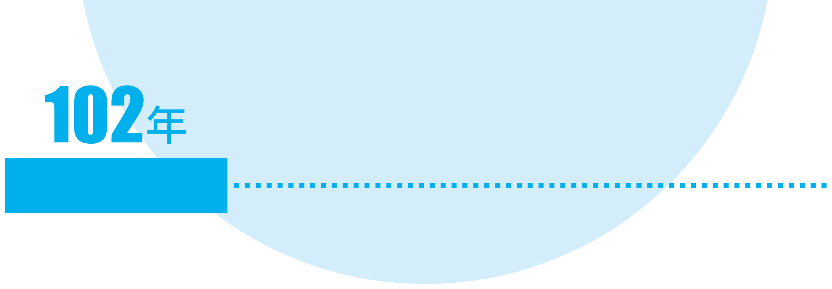

社會考科

學測試題關鍵解析

有



前

言

　　　　別於以往，民國102年開始「學科能力測驗社會考科」係依據99學年度實施之「普通高級中學課程綱要」（簡稱「99課綱」）命題。社會考科包括歷史、地理、公民與社會三個學科。公民與社會是以提升學生具備適應現代社會生活應有的公民資質為目標，學習社會、文化、政治、道德、法律、經濟、永續發展等多面向的公民基本知識，建立高中生多元價值觀與關懷心。

　　首度以99課綱為命題範疇的102年社會科學測公民與社會部分各冊試題之分布，如下【表一】所示。相較於101年度試題偏重不均之況（95課綱最後屆，測驗重點偏於第二、四兩冊別），本屆試題平均分配於各冊別。試題難度部分，外界普遍反應屬中等難度，若欲全數答對，考生仍需對一至四冊公民與社會課程內容瞭若指掌，並將重點掌握。然不論就95課綱也好，99課綱也罷，皆可見近年公民與社會科測驗趨勢與命題方式，考生平日研讀此科不要過度鑽牛角尖，應掌握課綱所定之核心概念，並加與時事結合，切莫死記硬背，就能掌握大考中心的命題原則，進而取得高分。

表一　公社試題分布

|  |  |  |  |  |  |  |  |  |  |
| --- | --- | --- | --- | --- | --- | --- | --- | --- | --- |
| 公社（一） | 第1課 | 第2課 | 第3課 | 第4課 | 第5課 | 第6課 | 第7課 | 第8課 | 小計 |
| 題號 | 5 |  | 2 |  | 4、6 | 3 | 1 |  | 6題 |
| 公社（二） | 第1課 | 第2課 | 第3課 | 第4課 | 第5課 | 第6課 | 第7課 | 第8課 | 小計 |
| 題號 | 21 |  |  | 8 | 22 | 7、10 |  | 9 | 6題 |
| 公社（三） | 第1課 | 第2課 | 第3課 | 第4課 | 第5課 | 第6課 | 第7課 | 第8課 | 小計 |
| 題號 |  |  |  | 13 | 13 | 12、14、23 | 24 | 11 | 6題 |
| 公社（四） | 第1課 | 第2課 | 第3課 | 第4課 | 第5課 | 第6課 |  | | 小計 |
| 題號 | 15 | 16 | 17 | 18 | 19 | 20 | 6題 |

　　雖說102年大學學科能力測驗是99年新課綱首次登場，然而歷史科仍舊是95年課綱。這次考試，歷史科試題範圍分布呈現第一冊臺灣史五題，第二冊中國史九題，第三冊世界史五題，第四冊世界史五題，分布比例頗偏於中國史，反倒是臺灣史的題數，是這幾年來最少的一次，且偏向日治和戰後時期，清領時代以前竟反常地未出現任何一題。就難度而言，難易適中，以基本觀念為主，考生不須死背歷史知識，即可輕鬆作答，對自然組學生相當有利。題幹敘述沒有任何文言文，資料引用皆為白話文，題意清楚，沒有過於冗長和模稜兩可的敘述，很容易就可以找到答題關鍵。就題型而言，仍以史料、情境為主，圖表題僅有一題，與往常差不多，沒有太大變化。

表二　歷史試題分布

|  |  |  |  |  |  |  |  |  |  |  |  |  |  |  |  |  |  |  |
| --- | --- | --- | --- | --- | --- | --- | --- | --- | --- | --- | --- | --- | --- | --- | --- | --- | --- | --- |
| 歷史（一）章-節 | 1-1 | 1-2 | 2-1 | 2-2 | 2-3 | 3-1 | 3-2 | 3-3 | 4-1 | 4-2 | 4-3 | 4-4 |  |  |  |  | 小計 | ％ |
| 題號 |  |  |  |  |  | 31 | 43 | 28 | 44 | 38 |  |  |  |  |  |  | 5題 | 21％ |
| 歷史（二）章-節 | 1-1 | 1-2 | 1-3 | 2-1 | 2-2 | 3-1 | 3-2 | 3-3 | 4-1 | 4-2 | 5-1 | 5-2 | 5-3 | 6-1 | 6-2 | 6-3 | 小計 |  |
| 題號 |  |  | 34 | 30 |  | 42 |  | 39 | 25 |  | 29 | 26 | 41 | 32 |  |  | 9題 | 37％ |
| 歷史（三）章-節 | 1-1 | 1-2 | 1-3 | 2-1 | 2-2 | 2-3 | 3-1 | 3-2 | 3-3 | 4-1 | 4-2 | 4-3 |  |  |  |  | 小計 |  |
| 題號 |  |  |  |  |  |  | 27  46 | 45 | 40 | 37 |  |  |  |  |  |  | 5題 | 21％ |
| 歷史（四）章-節 | 1-1 | 1-2 | 1-3 | 2-1 | 2-2 | 2-3 | 3-1 | 3-2 | 3-3 | 4-1 | 4-2 | 5-1 | 5-2 |  |  |  | 小計 |  |
| 題號 |  |  |  |  |  |  | 36  48 | 33 |  |  | 35 | 47 |  |  |  |  | 5題 | 21％ |

　　此次學科能力測驗是地理科99課綱第一屆的學測考試。因圖表的比例偏高，對同學而言題目偏難，預估整體分數較去年相比應該會略為下降。大家所關注的時事題今年只有一題（56題），所占的比例不高且並不會太難，從緯度線的地理位置判斷，該地區指的應該是乾旱多變的撒赫爾地區，此地沙漠化現象嚴重，當地居民會因為尋找水草而遷移導致邊界地帶的緊張升高。

　　在地理的各領域分配中，自然與技術的通論地理和世界區域地理的考題題目偏多。其中已經多年沒有考過的時區題目又出現，原因是因為全球化現象加上資訊的發達，某地一旦發生一件大事，就會影響全球各地，因此時區簡單的換算及影響的先後順序，同學們一定要了解該國家或該地區的地理位置觀念。地圖（單選題49、51、53、56，題組60～61）和表格資料（題組62～63、67～69）判讀以及空間影像辨識（題組64～66、71～72）的題型，仍然是今年熱門的考題。在區域地理中，臺灣占了本土的優勢，所以一直是熱門的出題範圍，未來也會如此，出題的角度會與通論地理結合，使題目的廣度和深度更加的生活化。在外國地理部分仍然會與時事相結合，不一定與時事的內容相關，但會從別的角度來出題，所以對於常上新聞的國家或地區一定要加深對於該國家或地區的地理知識。

表三　地理試題分布

|  |  |  |
| --- | --- | --- |
| 領　　域　　範　　圍 | 題　　號 | 百　分　比 |
| 通論地理（自然與技術通論） | 49、51、52、57、58、59 | 25％ |
| 通論地理（人文通論） | 53、55 | 8％ |
| 區域地理（世界區域） | 50、54、56、60、61、67、68、69 | 34％ |
| 區域地理（台灣區域） | 64、65、66、70、71、72 | 25％ |
| 區域地理（中國區域） | 62、63 | 8％ |

☉ 單選題（占144分）



試題詳解與分析

說明：第1題至第72題皆計分。每題有4個選項，其中只有一個是正確或最適當的選項，請畫記在答案卡之「選擇題答案區」。各題答對者，得2分；答錯、未作答或畫記多於一個選項者，該題以零分計算。

**1.** 由於移民、移工和全球化潮流等因素，為現代社會帶來多元文化，使得國人與異文化的接觸增加。下列哪一種作法最有助於改善國人對異文化所產生的刻板印象？  
(A)某電視台購買並播出外國的綜藝節目  
(B)職棒聯盟邀請國外球隊來臺參與賽事  
(C)臺灣某外商公司邀請國際巨星來臺演出  
(D)國內外各大學締結姊妹校辦理學生交換

【答　　案】(D)

【概念中心】測驗學生是否了解文化包容具體作法等概念  
【命題出處】南一版公社(一)第七課「文化與位階」

【試題解析】透過題問「最有助於」可知，選項(D)因有各大學姐妹校的學生交換，此舉已可讓許多外國學生來臺進行交流，而各大學締結姐妹校之範圍亦多相異，交換而來的外國學生亦可提升文化面之歧異度。(A)電視臺若透過購買某外國綜藝節目，可能將電視臺既有之意識型態融入，並影響該電視臺的發展與播出內容，文化多元性勢必大打折扣。

**2.** 人權是普世價值，許多國家都在相關法律中明文保障。以下關於人權的敘述何者正確？  
(A)人權的實踐要考慮文化差異，有些國家的女性沒有投票權，這是文化差異，和人權無  
　 關  
(B)學校規定不可以體罰，但家庭教育有體罰，且通常是為小孩好，故沒有侵犯人權的疑  
　慮  
(C)人權和公民權的範圍不同，來臺的外籍觀光客沒有公民權，但我國法律仍然保障其人  
　權  
(D)罪犯因為違反法律，而且往往對他人的人權造成侵害，因此國家不需要保障罪犯的人  
　權

【答　　案】(C)

【概念中心】測驗學生是否了解人權之基本範疇及其相關概念  
【命題出處】南一版公社(一)第三課「人與人權」

【試題解析】(A)伊斯蘭文化對女性普遍存有歧視之況，女性缺乏參政權亦屬常態。然女性也好，男性也罷，兩性皆屬人類。既然如此，又怎可有因性別差異而影響其人權高低之舉？(B)家長在孩子所為偏差時，可於適當時機且合理範圍內進行教育，但若過度則可能與家暴畫上等號；(D)罪犯雖在行為上已對他人產生負面影響，但其仍有基本的人權（如生存、尊嚴等）。

**3.** 甲報社報導：「策劃重大恐怖事件的中東恐怖組織領袖遭美國情報人員擊斃，對美國威望的提升以及未來的全球戰略均有重大意義……」；乙報社報導：「恐怖攻擊事件發生時，美國曾譴責中東國家是暴力分子，現在自己卻以暗殺的恐怖手段結束這位英雄的生命，令人遺憾……」。針對上述報導，下列何者是兩家報社對此事件做出迥異報導的最主要原因？  
(A)各家報社本就有其不同的立場　　(B)為擴大自家報社的市場占有率  
(C)為追求輿論的平衡而刻意不同　　(D)所有報導向來都無法呈現真相

【答　　案】(A)

【概念中心】測驗學生是否了解媒體因立場不同繼而報導內容等概念  
【命題出處】南一版公社(一)第六課「媒體識讀」

【試題解析】透過甲、乙報社報導內容可知，甲報顯對美國所為表示讚許認同；乙報則將美國所舉與變相的恐怖分子同以論之。會有此現象，係因兩大報之立場可謂大相逕庭。

**4.** 公共利益的推動，除了透過國家的公權力之外，也常經由公民團體的倡議。下列哪個例子屬於公民團體的倡議活動範疇？  
(A)網民串聯集結在總統府前廣場，要求政府肅貪反污  
(B)有志人士組成妓權團體，遊說政府將性工作除罪化  
(C)教授帶領一群學生，抗爭政府執行都市更新不公平  
(D)學者連署在報紙刊登廣告，呼籲政府重視失業問題

【答　　案】(B)

【概念中心】測驗學生是否了解公民倡議之概念及其作為  
【命題出處】南一版公社(一)第五課「公民社會的參與」

【試題解析】所謂「倡議」（advocacy）又稱人民提案權（popular initiative），或公民提案權（citizens' initiative），是一種公民請願權力，在得到多數人的連署後，一群有計畫、目的性的人民向政府等行政單位要求其實現團體願望（如政策制定與改善社會現況等）稱之。或稱一種個人、組織或意見的公共表述（public representation），目的在說服目標群眾接受、或贊成某個個人、組織或觀點稱之。(A)網民的集聚有時是一時的激情，且集聚效應常出現看熱鬧之況，並非真心解決社會問題；(C)教授帶領一群學生抗爭政府執行都更不公平，但其非一種提案概念；(D)學者所為亦非一種提案概念，僅是希望政府重視失業問題。

**5.** 關於自我發展的相關理論中，美國社會學家米德（George Herbert Mead）的論點備受重視，特別是他提出自我是由主我（I）與客我（me）所構成的看法。針對其理論的敘述，下列何者正確？  
(A)因為主我的作用，個人習慣被動接受社會的規範  
(B)因為客我的作用，個人常常會表現出客觀和衝動  
(C)若個人的自我受主我的支配多一些，較具創造力  
(D)若主我與客我能和諧互動，個人的自我才能成長

【答　　案】(C)

【概念中心】測驗學生是否了解米德的主、客我與自我形成概念為何  
【命題出處】南一版公社(一)第一課「自我的成長與準備成為公民」

【試題解析】(A)個人習慣被動接受社會規範應屬「客我」概念之範疇；(B)因主我的影響，個人常會出現衝動之舉；(D)就米德而言，主我與客我若能和諧互動，個人人格發展方可健全，非如題述般「自我才能成長」。

**6.** 志願結社的蓬勃發展已經成為當代臺灣多元社會的特徵，透過志願結社，可以形成關心公共事務的社會文化，這正是民主政治蓬勃發展的基礎。下列關於志願結社的敘述何者最為正確？  
(A)為民間所發起，但並不包含與政治關係密切的政黨  
(B)必須向政府正式立案登記，否則結社行為不具效力  
(C)強調公民直接參與公共事務，對政府採取抗爭立場  
(D)強調非營利的性質，但仍可採取企業性經營或活動

【答　　案】(D)

【概念中心】測驗學生是否了解志願結社之相關概念為何  
【命題出處】南一版公社(一)第五課「公民社會的參與」

【試題解析】所謂志願結社係指人們為了某種共同目標，而建立一定形式的社會團體，且以社會組織的方式保障權益或公共利益的實現稱之。(A)志願結社若按「依《人民團體法》分類」，其含括「政治性團體」；(B)志願結社屬憲法保障人民自由權之範疇。向政府立案登記者稱作「正式團體」，反之則稱作「非正式團體」，兩者皆屬志願結社之範疇；(C)志願結社未必是以參加公共事務為主要範疇，一群志同道合者有目標便可為之。此外，志願結社雖可能對政府採取抗爭立場，但卻未必一定得為之。

**7.** 選舉制度對於民主國家的政治制度與政府運作具有關鍵性之影響。根據我國現行的選舉制度，下列敘述何者正確？  
(A)總統選舉採取兩輪投票制，故不會產生支持度未能過半的總統  
(B)縣市升格為直轄市後，市長的選舉改採單一選區絕對多數決制  
(C)縣市議員選舉採取複數選區制，名額較多能兼顧地方多元聲音  
(D)立法委員選舉採取絕對多數決制，故能充分代表地方主流意見

【答　　案】(C)

【概念中心】南一版公社(二)第六課「人民的參政」  
【命題出處】測驗學生是否了解我國現有選制為何

【試題解析】(A)我國總統選舉採「一輪投票制」，法國總統大選方採「兩輪投票制」；(B)我國縣市長選舉採單一選區制相對多數決；(D)我國立委大選採相對多數決制（限分區立委）。

**8.** 公共政策制定過程中，政策合法化乃是一項政策提案取得法定地位的過程，從而使政策對社會產生拘束力並執行之。請問下列敘述何者最能代表政策合法化的內涵？  
(A)地方政府針對石化產業投資案，完成設廠地點之環境影響報告  
(B)苗栗縣經縣議會表決通過，同意由縣政府撥款舉辦元宵節燈會  
(C)經濟部研擬提出「經濟動能推升方案」，據以促進經濟的發展  
(D)衛生署完成「萊克多巴胺風險評估報告」，列入食品安全參考

【答　　案】(B)　　　【概念中心】測驗學生是否了解政府政策制定流程等相關概念  
【命題出處】南一版公社(二)第四課「政府的運作」

【試題解析】所謂政策合法化係指政府方案規劃好，並將法案提請機關核准（立法機關）或個人批准（行政機關首長），使其具備合法性。因此僅有選項(B)符合政策合法化之概念。

**9.** 我國大陸政策制定過程中，1980年代蔣經國總統曾提出「三不」政策，2000年陳水扁總統曾表達「四不一沒有」的立場，2008年馬英九總統就任後，也提出「新三不」的兩岸政策。關於前述「三不」、「四不」與「新三不」這三個政策或立場，以下敘述何者正確？  
(A)蔣總統的「三不」，已透露出其晚年企圖打破兩岸對立的現狀  
(B)陳總統的「四不」，堅持兩岸「一邊一國」漢賊不兩立的立場  
(C)馬總統的「新三不」，跟陳總統「四不」都有「不獨」的意涵  
(D)「四不」與「三不」基本上一樣，僅多出了「不會宣布獨立」

【答　　案】(C)　　　【概念中心】測驗學生是否了解兩岸政策及及內容概念  
【命題出處】南一版公社(二)第八課「臺海兩岸關係的演變」

【試題解析】(A)蔣經國三不即「不接觸、不談判、不妥協」；(B)陳水扁先生就任總統時曾宣布「四不一沒有」（「不宣布臺獨」、「不變更國號」、「兩國論不入憲」、「不舉行統獨公民投票」、「沒有廢除國統綱領與國統會的問題」）政策。然漢賊不兩立卻為蔣中正總統在位時主張及口號；(C)馬英九總統的新三不為「不獨、不統、不武」。對照陳前總統的四不，兩者皆有「不獨」之意涵；(D)對照兩者後，四不尚比三不多出「不變更國號」、「兩國論不入憲」、「不舉行統獨公民投票」等概念。

**10.** 某內閣制國家，有甲乙丙丁戊五個政黨，本次國會大選選舉結果如表1。依表中資訊判斷，下列有關其聯合內閣組成之敘述何者正確？

表1

|  |  |  |  |  |  |
| --- | --- | --- | --- | --- | --- |
| 政黨名稱 | 甲 | 乙 | 丙 | 丁 | 戊 |
| 國會席次 | 8 | 21 | 26 | 12 | 33 |

(A)甲黨所獲得的席次過少，沒有參與組織聯合內閣的機會  
(B)丙黨若不想與過多政黨分享內閣權力，只能與戊黨合作  
(C)甲乙丁三黨過半，組成聯合內閣可以獲得國會穩定多數  
(D)乙丙兩黨若想合作組閣，只能夠尋求丁黨或戊黨的協助

【答　　案】(B)　　　【概念中心】測驗學生是否了解我國內閣制運作制度及方式  
【命題出處】南一版公社(二)第六課「人民的參政」

【試題解析】(A)甲政黨當選席次雖少，但仍可與其他政黨組成內閣，依舊有參與組織聯合內閣的機會；(C)甲乙丙三黨聯合組成內閣後，雖擁過半之席次，但丁戊兩黨組合後擁45席次，距過半僅差5個席次，因此在內閣中仍具威脅性之地位；(D)乙丙兩政黨結合後，若欲在國會享過半之席次，亦可與甲黨合作，未必僅可找尋丁、戊兩黨合作。

**11.** 某重大貪瀆弊案遭揭發後，有公務人員接獲指示：「務必積極主動擴大調查、證據蒐集齊全，將貪瀆集團成員一網打盡，並將貪污之不法所得追回。」下列何者是最可能完成此一要求的公務人員？  
(A)法官　　(B)法警　　(C)書記官　　(D)檢察官

【答　　案】(D)　　　【概念中心】測驗學生是否了解犯罪偵查過程執掌所屬者為何  
【命題出處】南一版公社(三)第八課「糾紛解決機制」

【試題解析】檢察官係扮演行使犯罪追訴權，在刑事案件中負責蒐集犯罪事實，確認是否有犯罪事實，並代表國家決定起訴與否。案件起訴後，再由法官審判。透過題述「務必積極主動擴大調查」可知，此即指檢察官。下表為選項其他公務人員之工作執掌：

|  |  |
| --- | --- |
| 法　官 | 在個案中指揮訴訟程序的進行、聆聽兩造辯論，最後針對個案事實依法律規定作成裁判 |
| 法　警 | 法警工作時間配合開庭，因此除值勤外，不須像書記官或執達員、執行員偶有加班機會。不過工作內容為：送達、調查、逮捕、拘提、搜索、警衛、執行、人犯解送、值庭、安全防護等 |
| 書記官 | 協助法官審判或協助檢察官進行犯罪偵察，並擔任行政與文書工作（如製作訴訟筆錄、填發搜索票與通緝書、製作送達裁判書等） |

**12.** 據報載，某雇主因擔心所雇用之勞工不聽指揮或中途離職，於是扣留該受雇人之證件，約定在雇傭關係結束時就會同時歸還。對於上述雇主的行為，下列敘述何者正確？  
(A)雇主可能已經觸法，該受雇者可尋求法律協助取回證件  
(B)雇主扣留證件雖具有強制性，但並不違背契約自由原則  
(C)雇主行為已侵害工作權，大法官會議可宣告此作法違憲  
(D)雇主扣留證件作為履行契約之保證，屬私法自治的範圍

【答　　案】(A)

【概念中心】測驗學生是否了解《民法》契約、大法官職掌等相關概念  
【命題出處】南一版公社(三)第六課「民法與生活」

【試題解析】(B)(D)契約訂定不得違反公共秩序、善良風俗。一旦違反，契約訂定堪稱無效，不可主張契約自由、私法自治等契約訂定原則；(C)雇主行為雖已侵害勞工之人權，但大法官若欲宣告雇主行為違憲，不可主動為之。須有相關人員提請釋憲後（其中人民、政黨等需用盡所有救濟途徑），大法官方可被動進行釋憲。

**13.** 某甲因違反《集會遊行法》遭到檢察官起訴，法官在審理該案件時，認為該法部分條文有違憲疑慮，依據法律規定，下列何項作法較為妥適？  
(A)法官可告知該案件之當事人，向司法院大法官提出釋憲聲請以解決此問題  
(B)法官可暫停該訴訟審理，備齊理由向司法院大法官提出釋憲聲請以求解決  
(C)該案件當事人可要求法官依惡法非法精神，認定該法條違憲並判決其無罪  
(D)該案件當事人可根據信賴保護原則，對行政機關提出訴願要求撤銷原處分

【答　　案】(B)

【概念中心】測驗學生是否了解憲法解釋之相關要件

【命題出處】南一版公社(三)第四課「憲法與人權」、第三冊第五課「行政法與生活」、第三冊第八課「紛爭解決機制」、選修（上）第五課「憲法與釋憲制度」

【試題解析】(A)透過題述無法判斷案件當事人是否已用盡司法救濟途徑。因個人若欲聲請釋憲，需用盡所有司法救濟途徑方可為之；(C)可宣告違憲僅限大法官，法官不可逕行之；(D)行政法上信賴保護原則係指行政法規公布施行後，該法規依法定程序修改或廢止時，應兼顧規範對象信賴利益的保護稱之。其與條文違憲後的司法救濟概念較無相關。

**14.** 父母早逝、沒有妻小的獨子大德與年邁祖母相依為命。某日大德駕車不小心撞傷路人小芬，造成小芬身受重傷，約定賠償50萬元。一週後，大德因病身故，只留下存款10萬元，小芬只好轉向大德的祖母求償。關於上述賠償，下列選項何者正確？  
(A)大德的祖母並非法律所定之繼承人，所以小芬的求償於法無據  
(B)除非大德的祖母依法拋棄繼承，否則小芬可以向她求償50萬元  
(C)就算大德的祖母未依法拋棄繼承，也只須對小芬負10萬元的清償責任  
(D)肇事的人是大德，只有大德有賠償義務，小芬不可向大德的祖母求償

【答　　案】(C)

【概念中心】測驗學生是否了解民法繼承之相關概念  
【命題出處】南一版公社(三)第六課「民法與生活」

【試題解析】(A)大德逝世後，因其身後並無至親，僅獨留祖母，祖母可謂其第一順位繼承人。小芬自然有權依法求償；(B)(D)拋棄繼承係指脫離跟繼承一切相關的事務稱之。「拋棄繼承」須辦理兩項手續，一是在知悉得繼承之時起三個月內以書面向法院辦理，二是以書面通知因為他拋棄繼承而下一順位應為繼承的人。然祖母若採法定的「限定繼承」（編按：繼承人對於被繼承人之債務，以因繼承所得遺產為限，負清償責任且必須在三個月內提出遺產清冊，向債權人進行償還，稱為「限定繼承」），小芬亦無法向祖母主張50萬元的求償金，祖母僅需就其繼承的10萬元賠償給小芬，不足額部分祖母無須承擔。

**15.** 表2為航空公司臺北飛航上海的方式、平均票價以及機位供給、需求狀況。請問以下描述或解釋不同飛行方式供需狀況差異的敘述何者正確？

表2

|  |  |  |  |
| --- | --- | --- | --- |
| 飛行方式 | 票價 | 機位供給 | 機位需求 |
| 臺北直飛上海 | 新臺幣15,000元 | 3,500位 | 4,500位 |
| 臺北經香港至上海 | 新臺幣10,000元 | 2,000位 | 1,000位 |

(A)臺北直飛上海航班採以價制量導致需求大於供給  
(B)多數旅客並不認為直飛的票價比轉機貴是合理的  
(C)只有少數航空公司有直飛上海，讓旅客無從選擇  
(D)多數旅客認為轉機額外的時間成本高於減價優惠

【答　　案】(D)

【概念中心】測驗學生是否可透過表格判斷供需概念  
【命題出處】南一版公社(四)第一課「經濟學基本概念」

【試題解析】(A)無法藉由題述判斷直飛航班是否透過以價制量致使市場上出現需求大於供給。且若價格提高後，市場上出現之概況應為「供給大於需求」；(B)透過表格機位供不應求數據可知，多數旅客對直飛航班價格偏高較可接受且認定合理；(C)無法透過題述判斷直飛上海的航空公司間數多寡，且旅客需求如此之大，係因可省略大量通勤時間。

**16.** 因麵粉價格上漲影響大眾生活，政府要求麵粉業者必須將價格調回到漲價前的價格，且不得上漲。請問有關此凍漲措施的敘述何者正確？  
(A)雖會造成市場供不應求，但可提高經濟效率  
(B)會降低生產者剩餘，但消費者剩餘則會提高  
(C)此價格管制與政府保證收購農產品措施相同  
(D)會造成經濟效率的損失，非有必要不應施行

【答　　案】(D)

【概念中心】測驗學生是否了解供需、社會福利（生產者、消費者剩餘）等概念  
【命題出處】南一版公社(四)第二課「市場機能」

【試題解析】(A)政府凍漲行為即政府設定價格上限。此價格上限一旦制定後，將致使市場出現供不應求之況，且社會福利面積亦將縮減；(B)生產者剩餘面積將明顯減少。消費者剩餘面積是否減少則不得而知；(C)此價格管制屬價格上限的訂定。然政府保證收購農產品則屬「價格下限」，兩者概念並不相同。

**17.** 部分非政府組織，為提供經濟上弱勢的可可農較佳之貿易條件與更多機會，致力推廣公平貿易可可的販售。雖價格較高，但透過消費者多付一些錢，可幫助開發中國家可可農免於被剝削。此概念目前已漸為民眾接受並積極參與，請問有關此現象的敘述何者正確？  
(A)顯示全球化貿易下利益分配失衡　　(B)此舉會讓可可農失去創新的動機  
(C)不符合絕對利益之資源配置原則　　(D)可可生產成本過高需要外界補貼

【答　　案】(A)

【概念中心】測驗學生是否了解全球化與貿易之相互關係  
【命題出處】南一版公社(四)第三課「全球化與地球村」

【試題解析】(B)此舉是否會讓可可農失去創新動機無法透過題述判斷。且可可農如果可藉此獲得更多資源的挹注，將更有資源創造及研發品質更好的可可豆；(C)資源配置應屬「比較利益」之概念，且題述與此選項亦無連結性；(D)無法透過題述判斷可可之生產成本是否過高，且補貼應指存在「外部成本」時搭配之。

**18.** 國內生產毛額（GDP）、每人平均GDP、綠色GDP、國家競爭力以及經濟成長率等，皆為衡量一國整體表現的指標。下列有關這些指標的敘述何者正確？  
(A)一國的經濟成長率愈高，該國的GDP以及國家競爭力也愈高  
(B) GDP無法顯示政府效能高低，但綠色GDP與國家競爭力則可  
(C)經濟成長率較低國家之每人平均GDP，不必然會低於經濟成長率較高國家  
(D)相較於GDP，綠色GDP因為包含休閒價值，故後者的水準通常會高於前者

【答　　案】(C)

【概念中心】測驗學生是否了解GDP、綠色GDP、國家競爭力等評比項目內容的異同  
【命題出處】南一版公社(四)第四課「永續發展的經濟課題」

【試題解析】GDP公式、綠色GDP公式、國家競爭力評比項目，分述如下：

|  |  |  |  |
| --- | --- | --- | --- |
| GDP公式 | 消費C＋投資I＋政府支出G＋（出口X－進口M） | | |
| 綠色GDP公式 | 各期計算出來的GDP－自然資源消耗－環境品質質損 | | |
| 國家競爭力評比項目 | **---** | IMD | WEF |
| 背景 | 是指瑞士洛桑國際管理學院（International Institute for Management Development,Lausanne，IMD） | 是世界經濟論壇（World Economic Forum）的簡寫  WEF是在瑞士的一個私人基金會，致力於研究企業治理。每年一、二月間在瑞士東部小鎮達沃斯開會，故亦稱「達沃斯論壇」（Davos Forum） |
| 評比標準 | 經濟表現、政府效能、企業效能、基礎建設 | 基本需求、效率提升、創新因素 |

(A)一國經濟成長率高，並不意謂國家競爭力便高。因若國家競爭力採「世界經濟論壇」方式評比，則經濟成長率並不影響之；(B)綠色GDP同GDP一般，皆無法反映出政府效能高低；(D)綠色GDP按其計算公式並無法反映休閒價值。

**19.** 當外部效果存在時，會破壞市場機能運作結果，進而影響資源分配以及經濟效率，請問有關外部效果影響的敘述何者正確？  
(A)拍賣網站公布買賣雙方被評價內容，以克服因資訊不明產生的外部性問題  
(B)高速公路以里程收費，乃依量出為入原則提高政府收入，改善外部性問題  
(C)以加油數量多寡收取空氣污染防制費，為透過課稅方式解決外部成本問題  
(D)書籍登記註冊為透過確立財產權的方式，克服著作被盜印之政府失靈問題

【答　　案】(A)或(C)　　　【概念中心】測驗學生是否了解外部效果之相關概念  
【命題出處】南一版公社(四)第五課「外部效果」

【試題解析】(A)所謂資訊不對稱係指買賣雙方因為對商品掌握的資訊不同或錯誤，可能導致交易因為有套利空間而無法順利進行，或是導致資訊相對不足的一方，作出不利於己的交易稱之。此現象易導致外部性問題的出現；(B)高速公路按里程數收費，係採「使用者付費」原則收取費用，此與外部性之概念並無相關；(C)針對外部成本現象，政府透過課稅方式避免此成本的擴大。至於外部效益，政府則以補貼方式增強此現象的產生；(D)作品遭盜印此與政府失靈並無相關。（編按：政府在市場失靈時能發揮功能，雖然得到經濟學界普遍的認同，但對某些事還是有些爭議的，主要是政府做事也有「政府失靈」的問題。民主國家中，造成「政府失靈」的主要原因：官員私利、公共決策本身的困難、政策決定後，執行時的「時間落差」與「效率低落」等）。

**20.** 小明以悠遊卡搭乘捷運上班，到辦公室後享受公司免費供應的咖啡，下班後以折價券享用吃到飽晚餐。根據以上內容，請問下列敘述何者正確？  
(A)若捷運車廂不擁擠，則雖有排他性但仍具共享性  
(B)免費商品即是公共財，如小明辦公室供應的咖啡  
(C)由於悠遊卡上未載明使用者姓名，故不算私有財  
(D)使用折價券吃到飽之晚餐有共享性，沒有排他性

【答　　案】(A)

【概念中心】測驗學生是否了解公共財、準公共財、準私有財、純私有財等概念之異同及比較  
【命題出處】南一版公社(四)第六課「公共財與租稅」

【試題解析】所謂共享係指某人使用後不會影響到他人使用稱之；無排他性則意指無法排除未付費者使用稱之。相關概念表列如下：

|  |  |  |
| --- | --- | --- |
|  | 排他性 | 不可排他性 |
| 獨享性  （敵對性） | 純私有財  例如：私人住宅 | 準私有財  例如：公海裡的魚產 |
| 共享性  （非敵對性） | 準公共財  例如：有線電視、博物館 | 純公共財  例如：國防、知識、環境生態 |

(B)免費商品未必可稱作公共財，因公共財需符合「共享」、「無排他」兩大要件；(C)悠遊卡屬個人花費購買，且使用後儲值金將愈來愈少，因此其屬私有財之範疇；(D)使用折價券並非免費，因此仍須付費，具排他性。

21-22題為題組

◎ 某學者研究指出：「1777年廣東梅縣客家人羅芳伯在東南亞西婆羅洲，為抵抗盜匪與西方殖民者的入侵，遂帶領華人與當地原住民，採民族平等、融合共處的方式，成立『蘭芳大總制共和國』，進而建軍、頒布法令及徵收稅賦。其元首稱『大唐總長』，以選賢禪讓的形式傳承，而國之大事皆眾議而行。由於主其事者多為粵籍華人，基於民族情感的脈絡，仍向清朝納貢稱臣，……直到19世紀末，才被荷蘭人所滅……」。

**21.** 根據上述內容，下列對此一「國家」的敘述，何者較為正確？  
(A)他們向清朝納貢稱臣而無法自治，故仍是清朝版圖的一部分  
(B)因他們未加入國際聯盟組織，故其不是一個國際認可的國家  
(C)根據其政府的組成，應該是兼具總統制與內閣制特色的體制  
(D)其在所屬區域宣示主權並實施治權，應已具備國家組成要件

【答　　案】(D)

【概念中心】測驗學生是否了解國家構成要素為何  
【命題出處】南一版公社(二)第一課「國家的形成與目的」

【試題解析】(A)該國僅是向清朝納貢，但實際上已具備自治的條件；(B)國家構成四大要件為「領土」、「主權」、「國家」、「人民」，並無「加入國際組織」之要件。因此該國是否屬國家範疇，與其是否加入國際組織並無相關；(C)無法透過題述判斷該國屬內閣亦或總統制。

**22.** 前述蘭芳大總制共和國的描述，有關其「民主」的論述何者較為正確？  
(A)其採民族平等且大事皆眾議而行，基本展現民主共和精神  
(B)因其元首並非由人民選舉產生，欠缺代議民主的分權制衡  
(C)元首交替以禪讓方式傳承屬私相授受，不符依法行政原則  
(D)由於議會並無其他政黨成員，推論其政黨制度屬一黨優勢

【答　　案】(A)

【概念中心】測驗學生是否了解政黨制度的類型等相關概念  
【命題出處】南一版公社(二)第五課「政治意志的形成」

【試題解析】(B)元首是否由人民選舉產生與該國是否屬代議民主並無絕對相關（如英國元首屬虛位元首，但該國卻實行代議政治）；(C)依法行政係指相關行政單位若欲限制人民的行動自主或其他的基本權利，須有法律的明文授權稱之。該國是否有將禪讓方式列為法規規範，無法透過題述判斷之；(D)無法透過題述判斷該國議會政黨組成模式為何，因此無法推論該國政黨制度屬性為何。

23-24題為題組

◎ 民國100年臺灣社會爆發食物違法添加「塑化劑」的重大事件，引發各界重視。業者小華於民國100年5月因在食物中添加有害人體的「塑化劑」遭檢察官起訴。後因立法院認為原法律之處罰過輕，遂進行修法，對於違法者之處罰刑度由原來的三年以下有期徒刑，提高為七年以下有期徒刑，並自100年6月起生效。

**23.** 有食品業者發現其所使用的材料含有「塑化劑」，可能會危害食用者的健康，遂決定將產品從市面上全數回收。此一作法，主要是根據下列何者的要求？  
(A)《公平交易法》　　　　　(B)《消費者保護法》  
(C)民法裡的過失責任原則　　(D)民法裡的公序良俗原則

【答　　案】(B)

【概念中心】測驗學生是否了解《消費者保護法》之規範內文  
【命題出處】南一版公社(三)第六課「民法與生活」

【試題解析】按《消費者保護法》第10條：「企業經營者於有事實足認其提供之商品或服務有危害消費者安全與健康之虞時，應即回收該批商品或停止其服務。但企業經營者所為必要之處理，足以除去其危害者，不在此限。」

**24.** 依上文內容，假設法院於同年8月就小華的行為判處其有期徒刑四年之刑罰，此判決之適法性為何？  
(A)合法，判決時新法已經生效，法官必須依據新修訂的法律審判  
(B)合法，法律本允許法官對於情節重大之犯罪酌量加重法定刑度  
(C)違法，因為在本案例法官應該依據行為人行為當時之法律審判  
(D)違法，此一判決未考慮社會觀感，不符合新法加重刑度的精神

【答　　案】(C)

【概念中心】測驗學生是否了解何謂刑罰上「從舊從輕」原則之概念  
【命題出處】南一版公社(三)第七課「刑法與生活」

【試題解析】《刑法》上「從舊從輕原則」係指《刑法》雖然規定處罰效力以行為時，法律有明文規定者為限，但是若修法後的結果有利於當事人，則可採用新法。據此原則，法官於8月分就小華行為適用新法，屬違法行為。

**25.** 近代亞洲曾經爆發一場戰爭，交戰雙方都使用西方軍事技術及裝備。原本列強認為雙方旗鼓相當，但人口、土地均居下風的國家，因維新政策成功，反而戰勝，頗出各國意料。這場戰爭是：  
(A)日本打敗中國的甲午戰爭　　(B)以色列勝埃及的六日戰爭  
(C)越南擊敗美國的解放戰爭　　(D)印尼擊退荷蘭的獨立戰爭

【答　　案】(A)　　　【概念中心】日本明治維新與中日甲午戰爭

【命題出處】南一版歷史(二)第四章第一節「帝國的傾頹」、歷史(四)第二章第三節「非西方世界的危機及轉機」

【試題解析】(A)甲午戰爭是中國歷經三十多年的自強新政的驗收，也是日本明治維新後的第一場大規模戰役，雙方皆在戰爭中展現最新的軍事技術及裝備。若和當時其他先進國家的海軍相較，中國海軍軍艦噸位居世界第八，日軍則居第十一位，所以戰前列強會認為雙方旗鼓相當，但最後卻是人口、土地均居中國下風的日本獲勝了。選項(B)(C)(D)的戰役，不符題意之「因維新政策成功，反而戰勝」，故不正確。

**26.** 教科書往往反映當代的時局與世變。某一時期，小學課本中有一個單元名稱為「一個惡魔」，說「帝國主義是什麼？帝國主義是一個惡魔。他一隻手裡是算盤，一隻手裡是武器。他有兩副面孔，打算盤的時候，他的面孔好像很和善，但是，使用武器的時候，他的面孔就變得兇惡無比了。」還說：「他恐怕人家不如他的意，就想同人家訂不平等條約。」這應當是哪個時期的課本？  
(A)新文化運動時期　　(B)對日抗戰時期　　(C)文化大革命時期　　(D)臺灣戒嚴時期

【答　　案】(A)

【概念中心】新文化運動與反帝國主義運動的發展  
【命題出處】南一版歷史(二)第五章第二節「新文化與新思潮」

【試題解析】可從題幹中的「帝國主義是一個惡魔」、「就想同人家訂不平等條約」的文句去思考。新文化運動期間，當時中國正受不平等條約的束縛，再加上發生了五四愛國運動，因此激發出1919年至1920年反帝國及反軍閥主義運動的發展。選項(B)對日抗戰時期，英美列強為加強對華友誼，與中國簽訂平等新約，中國因而解除百年來不平等條約的束縛；(C)文化大革命時期，中共在國際外交跨出一大步，不僅取代我國成為聯合國的代表，美國總統尼克森到北京訪問，還與日本建交，沒有出現反帝國的情緒；(D)臺灣戒嚴時期，與美國和西方國家曾建立友好的外交關係，與題意不符。

**27.** 基督教會自「某個事件」開始，經常以宗教審判和贖罪券兩種方式強化教會的領導地位。宗教審判用以處罰危害教會的異端；贖罪券則用於酬謝參與打擊異教徒者，可免除死後審判。上述所說的「某個事件」是：  
(A)諾曼人入侵　　(B)十字軍運動　　(C)黑死病盛行　　(D)東羅馬滅亡

【答　　案】(B)

【概念中心】十字軍運動的精神  
【命題出處】南一版歷史(三)第三章第一節「歐洲社會的蛻變」

【試題解析】可從題幹之「酬謝參與打擊異教徒者」來思考。羅馬教廷發行贖罪券始於十字軍東征，一方面為了鼓勵信徒參與「聖戰」以打擊異教徒（伊斯蘭教徒），一方面為籌措軍費，贖罪券因此成為日後教會籌募經費興建教堂、醫院或是斂財的方法。到了十六世紀，羅馬教宗利奧十世以籌款修建聖彼得大教堂為理由發售贖罪券，馬丁路德張貼「九十五條論證」表達抗議，引發宗教改革。

**28.** 一個展覽會中，主辦單位不僅邀請來自北海道、京都、大阪、朝鮮等地的機構與企業設館參展，也廣邀滿洲國、暹羅、福建等地的公私團體，展出各地特產。展場中另有一些具有特色的主題館，如糖業館與林業館。這是哪個展覽會的情況？  
(A) 1935年臺北的始政四十年博覽會　　(B) 1970年在大阪舉行的萬國博覽會  
(C) 1975年在沖繩的世界海洋博覽會　　(D) 2010年在上海舉行的世界博覽會

【答　　案】(A)

【概念中心】日治時期「始政四十週年紀念臺灣博覽會」  
【命題出處】南一版歷史(一)第三章第三節「戰爭時期的臺灣社會」

【試題解析】(A)臺灣總督府為宣揚統治臺灣四十年的施政成果，同時為南進政策進行宣傳，耗費巨資舉辦的大型博覽會，於1935年10月10日至11月28日間舉行，展覽時間共五十天。陳列的會場設施包括產業館、林業館、交通土木館、南方館等直營館；以及滿洲館、日本製鐵館、三井館、東京館、專賣館等特設館。另外，也可從題幹敘述之「廣邀滿洲國、暹羅、福建等地的公私團體」中的「滿洲國」來判斷，滿洲國的年代為1932至1945年，故選項(A)為符合。

**29.** 1907年，湖廣總督張之洞建議朝廷：禁止書鋪販售「某類物品」，違者重罰查封；並通令各省學堂，禁止學生購閱，違者逐出校門；令外務部商請總稅務司轉飭各郵政局，查禁銷毀，不得代寄。張之洞建議禁售的「某類物品」應是：  
(A)天演論之書籍  
(B)基督教宣傳冊  
(C)憲政體制叢書  
(D)鼓吹革命書刊

【答　　案】(D)　　　【概念中心】清末革命運動的發展  
【命題出處】南一版歷史(二)第五章第一節「革命與建國」

【試題解析】(D)1903年鄒容著《革命軍》，1905年陳天華著《猛回頭》、《警世鐘》兩本宣傳小冊，鼓吹革命思想，散布反滿思想，對革命運動有促進之功，而張之洞雖屬洋務派，但對革命運動卻持鎮壓的態度，但很諷刺的是，湖廣地區最後竟成蘊釀辛亥革命的溫床。選項(A)《天演論》一書由嚴復翻譯英國思想家赫胥黎著作而來，出版於1897年，即風行全國，對改革派以及知識分子影響甚大，湖廣總督張之洞是洋務派運動領導人之一，故無反對禁止販售此書的理由；(B) 1907年時，基督教已可在中國自由傳播，官方不可能禁止書鋪販售基督教宣傳冊；(C) 1906年（光緒三十二年）清廷下詔「預備仿行憲政」，官方應不會禁止憲政體制叢書。

**30.** 一本書的作者批評當時的社會現象，指出：世人喜歡利用祖先彰顯自己，例如王家已經遷居本地數代，但王某詩文集中卻仍標示百年前的祖籍，以證明家世顯赫。這本書最可能是：  
(A)漢代《風俗通義》　　(B)唐代《史通》  
(C)南宋《夷堅志》　　　(D)清代《皇朝通考》

【答　　案】(B)　　　【概念中心】中國中古時代門閥社會的發展  
【命題出處】南一版歷史(二)第二章第一節「從分裂到統一」

【試題解析】從題幹敘述之「批評當時的社會現象」、「世人喜歡利用祖先彰顯自己」、「以證明家世顯赫」，可判斷這是重視門第觀念的時代，應該是從魏晉南北朝至唐朝時期，故選項(B)為正確。選項(A)《風俗通義》為應劭所著，成書於東漢末年，此時累世公卿才剛出現，而從題幹「標示百年前的祖籍」推測門第社會應已發展好一段時日，故不符合題意；(C)南宋和(D)清代社會流動快也較平等，門第觀念也已淡薄，故不符合。

**31.** 臺灣總督在就職時指出：「本政府統治方針本於『臺灣為帝國領土之一部』的精神。我們應當啟發臺人之智能德操，使其感受朝廷一視同仁的美意，希望醇化臺人，使其與內地人融洽相處，進而使臺灣與內地無異。」這位總督最可能是：  
(A) 1895年接收臺灣，鎮壓抗日的樺山資紀  
(B) 1902年肅清「臺地匪亂」的兒玉源太郎  
(C) 1919年結束軍事統治的文官總督田健治郎  
(D) 1936年推動臺灣進入戰時體制的小林躋造

【答　　案】(C)

【概念中心】日治統治政策的轉變：「內地延長主義」  
【命題出處】南一版歷史(一)第三章第一節「殖民統治的建立」

【試題解析】(C)受到第一次世界大戰後，民族自決思潮風行全世界，日本國內也正值「大正民主時期」，臺人改以政治社會運動，提出平等自由的訴求，迫使日本改採「內地延長主義」的同化政策，改派文官總督治理。1919年，田健治郎為第一任文官總督，就職演說時強調「日臺融合、一視同仁」的治臺政策。選項(A)(B)時期，統治政策以鎮壓武裝抗日以及建立殖民統治的基礎為方向；選項(D)時期，推展皇民化運動和進行戰爭動員，皆不符合。

**32.** 一位政治人物呼籲：全國各黨各派要放棄歧見，停止內戰及一切敵對行為；大家應當團結一致，抵禦外侮，集中力量來奮鬥救國。這種說法應是：  
(A)曾國藩對太平天國將領的招降公告　　(B)民國初年袁世凱稱帝時的登基宣言  
(C)九一八事變以後毛澤東的抗日聲明　　(D)抗戰勝利後蔣中正號召團結的主張

【答　　案】(C)

【概念中心】中日戰爭時期的國共合作

【命題出處】南一版歷史(二)第六章第一節「共產革命」

【試題解析】可以從題幹之「全國各黨各派」、「停止內戰及一切敵對行為」、「抵禦外侮」作為思考作答的方向。盧溝橋事變發生後，中共立即表示願意跟國民黨聯合抗日，毛澤東發表了「共赴國難宣言」以及「抗日救國十大綱領」。選項(A)曾國藩發表討粵匪檄，強調為衛鄉衛道衛國、維護傳統文化而戰，故不符合題意；(B)民初袁世凱改共和為帝制，國內難得出現一致反對「洪憲帝制」的聲浪，與題幹之「停止內戰及一切敵對行為」的情況不符；(D)抗戰勝利後，即面臨國共內戰的困境，與題意提及「抵禦外侮」的局勢不符。

**33.** 一本書寫道：這個國家原本絕大多數人民為農民，因社會發展不均，農民起而造反，爆發大革命，推翻既有政府，重建國家。新政府之施政目標是強化國防力量，以對抗資本主義國家，因此強調鋼鐵工業，民生工業的發展相對落後。但因該國實施計畫經濟，受到經濟恐慌的影響也較小。這最可能是描寫：  
(A) 1790年代的法國　　(B) 1870年代的日本  
(C) 1930年代的俄國　　(D) 1970年代的印度

【答　　案】(C)　　　【概念中心】蘇聯建立與史達林推行「五年經濟計畫」

【命題出處】南一版歷史(四)第三章第二節「俄國大革命與共產黨的極權統治」

【試題解析】可從題幹之「爆發大革命」、「計畫經濟」、「受到經濟恐慌的影響也較小」來思考。俄國在1917年爆發二月、十月革命，使俄國從君主專制政體變成共產國家。自1928年起，史達林推行數次五年經濟計畫，以農業集體化和加強重工業為發展重點，但卻輕忽了民生工業。五年計畫使蘇聯的國防和鋼鐵工業進展甚快，超越了英國和法國等資本主義國家，甚至在1930年代免受到全球經濟大恐慌的波及，因而贏得資本國家的稱讚，左派思潮益形高漲。

**34.** 秦漢時期實施郡、縣二級的行政區劃，最基層的地方行政長官為縣令（長），負責管理地方，統籌稅收。當時縣令（長）如何產生？  
(A)根據宗法，父死子繼　　(B)皇帝分封，冊命任用  
(C)由郡守指派下屬擔任　　(D)由中央政府直接任命

【答　　案】(D)　　　【概念中心】秦漢時期中央集權體制的建立

【命題出處】南一版歷史(二)第一章第三節「帝國體制與天下秩序」

【試題解析】秦漢為大一統的時代，建立中央集權的官僚體制，中央行「三公九卿制」，地方實行「郡縣制」，地方首長郡守與縣令都由中央選派並監督，賦稅全歸朝廷，故選項(D)為正確。

**35.** 1950年代初期，歐洲某城市中，一位住在英國占領區的居民，一大早先通過檢哨站，到蘇聯占領區上班。下班後，經常要繞到美國占領區購買日常用品，然後搭電車回家。這個人最可能生活在何地？  
(A)維也納　　(B)華沙　　(C)布拉格　　(D)柏林

【答　　案】(D)

【概念中心】第二次世界大戰後四國分區占領德國和柏林

【命題出處】南一版歷史(四)第四章第二節「六○年代的政治和社會」

【試題解析】二次大戰後，德國與柏林被蘇聯、美國、英國和法國等四國分區占領，而題幹提及「1950年代初期」、「英國占領區」、「蘇聯占領區」以及「美國占領區」可判斷答案為選項(D)柏林。選項(A)(B)(C)城市，在二次大戰後並沒有被英國、蘇聯、美國占領的情形，故不符合。

**36.** 一位學者擔心：國家因為民族多元，許多人受到當時流行的民族主義影響，希望獨立、建國，最終可能導致國家分崩離析。他呼籲大家珍惜共同擁有的歷史經驗，以「命運共同體」的觀念整合國家。這位學者最可能生活在：  
(A) 1860年的義大利　　(B) 1910年的奧匈帝國  
(C) 1930年的波蘭　　　(D) 1960年的美國

【答　　案】(B)

【概念中心】民族自決與奧匈帝國的發展

【命題出處】南一版歷史(四)第三章第一節「世紀末心態和第一次世界大戰」

【試題解析】(B)奧匈帝國成立於1867年，是雙元帝國的形態，由奧地利和匈牙利兩國政府和一個位於奧國皇帝之下的中央政府所構成，兩國對內各自享有行政、立法、司法、稅收、海關等自治權，但對外則由中央政府來統籌。奧匈帝國境內民族多元複雜，除了日耳曼人（奧國）、馬札兒人（匈牙利），尚有捷克人、烏克蘭人、波蘭人以及南斯拉夫人等族群，族群間的衝突從未停歇過。到了1918年雙元關係終結，匈牙利、捷克以及南斯拉夫紛紛脫離帝國獨立建國。選項(A) 1860年的義大利尚未形成國家；(C) 1930年的波蘭，雖面臨艱鉅的復國工作，政局動盪不安，但沒有民族多元吵著要獨立的問題；(D) 1960年的美國，黑人民權運動即將展開，但也沒有族群要獨立建國的議題，故不符合。

**37.** 一位國家元首在議會中表示：統治者應當傾聽上帝的意旨，而不受制於法律。他認為自己是人民的主人與父親，可以主宰臣民的生死。他應當遵守與上帝的誓約，無須經過議會便可自行制訂法律。這位元首是：  
(A) 1世紀羅馬統治者奧古斯都　 　(B) 17世紀的英王詹姆士一世  
(C) 19世紀初法蘭西皇帝拿破崙　　(D) 19世紀末的德皇威廉二世

【答　　案】(B)

【概念中心】「君權神授」與英國政治發展

【命題出處】南一版歷史(三)第四章第一節「近代歐洲的興起」

【試題解析】從題幹之「統治者應當傾聽上帝的意旨，而不受制於法律」、「他應當遵守與上帝的誓約，無須經過議會便可自行制訂法律」去理解這是在16、17世紀盛行的「君權神授」思想。選項(B)英王詹姆士一世（1603-1625年在位），伊莉莎白一世的繼位者，開啟斯圖亞特王朝。他信奉絕對的王權，宣稱國王的權威來自上帝，也只須對上帝負責，這種想法即是「君權神授」。他的思想影響了繼位的查理一世（1625-1641年在位），因而爆發清教徒革命。選項(A) 1世紀羅馬時代，尚未發展出議會制度，故不符合；(C) 19世紀初拿破崙稱帝，行君主立憲體制，且拿破崙法典承認「法律之前人人平等」；(D) 19世紀末的德國亦行君主立憲體制，亦不符合題意。

**38.** 一首讚美臺灣風情的歌謠說：「海岸線長山又高，處處港口都險要。四通八達有公路，南北是鐵道，太平洋上最前哨，臺灣稱寶島。」介紹物產時指出：「四季豐收蓬萊稻，農村多歡笑，白糖茶葉買賣好，家家戶戶吃得飽。鳳梨西瓜和香蕉，特產數不了，不管長住和初到，同聲齊誇耀。」這首歌謠創作的背景最可能是：  
(A) 1890年代，臺灣慶祝第一條鐵路通車典禮  
(B) 1910年代，日本總督府完成縱貫鐵路建設  
(C) 1950年代，臺灣實施經濟改革，漸有成效  
(D) 1980年代，中共統戰歌謠，爭取臺灣民心

【答　　案】(C)

【概念中心】戰後臺灣經濟發展與基礎建設

【命題出處】南一版歷史(一)第四章第二節「經濟的成長與挑戰」

【試題解析】題幹歌詞出自臺灣小調，此歌曲是1959年翻唱閩南語歌曲《南部之夜》而來，成為電影《空中小姐》的片中插曲。歌詞出現的「蓬萊米」可作為答題的關鍵。蓬萊米在1922年由日人磯永吉研發出來，故選項(A)(B)的年代不符合，而選項(D)，若為中共統戰歌謠，反而在歌詞中頌讚臺灣美好的建設，實在不合理。

**39.** 此一時期，君權高張，對於大臣、高官並不尊重。官員如觸怒天子，可能當眾遭到責罰，甚至押到午門外杖刑，年紀大的官員往往死於杖下。這本不是當時法典規範的刑罰，皇帝卻藉此樹立威望，壓抑大臣。這場景應發生於何時？  
(A)漢朝　　(B)唐朝　　(C)元朝　　(D)明朝

【答　　案】(D)

【概念中心】明太祖與君主獨裁體制的形成

【命題出處】南一版歷史(二)第三章第三節「士紳社會與庶民文化」、歷史(三)第三章第三節「亞洲大帝國的發展」

【試題解析】本題可以從題幹敘述的「君權高張」、「杖刑」、「皇帝卻藉此樹立威望，壓抑大臣」來思考。明太祖朱元璋鑑於元末政治腐敗，且對士大夫多所猜忌，因此以嚴刑重罰整飭吏治，在種種措施中又以廷杖，嚴重摧折士氣，當朝懲罰官員，羞辱大臣，導致官員不敢施展抱負，遇事推諉卸責。

**40.** 一位統治者推動改革，規定：所有貴族、商人、軍人與城市居民都必須穿著日耳曼式服裝，違反法令者課以罰金。當時謠傳：我們的統治者其實是一位日耳曼理髮師冒充，所以要我們穿日耳曼式服裝。這些措施引起農民暴動，認為：我們捍衛基督信仰，卻因為穿著傳統服裝，不能進入教堂。這位統治者是：  
(A)路易十四　　(B)彼得大帝　　(C)明治天皇　　(D)凱末爾

【答　　案】(B)

【概念中心】俄羅斯帝國彼得大帝的西化政策

【命題出處】南一版歷史(三)第三章第三節「亞洲大帝國的發展」

【試題解析】(B) 1682年，俄國沙皇彼得一世即位，親政後決心以西歐為典範，推動一系列改革，從軍事、政治到教育、禮俗，使俄羅斯逐漸淡化東方色彩，轉型為西方國家，且俄羅斯信仰東正教，亦符合題幹中的「我們捍衛基督信仰」，故為正確答案。選項(A)路易十四為法國國王，本身已是日耳曼人所建立的西歐國家，何遑談西化政策；選項(C)(D)雖然都有推動西化政策，但日本和土耳其都不是以基督教為主要信仰的國家，所以不符合農民「捍衛基督信仰」之說法。

**41.** 蔣中正在日記中記載：最近，中共代表向美國表示，中共必須重視莫斯科的意見，美國想調解國共關係，必須先徵求俄國同意。此段記載最可能出現於何時？  
(A) 1924年國民黨實施聯俄容共之際　　(B) 1937年七七盧溝橋事變爆發之後  
(C) 1946年二次大戰後中國發生內戰　　(D) 1958年中共發動八二三砲戰之前

【答　　案】(C)　　　【概念中心】國共內戰與美國調停

【命題出處】南一版歷史(二)第五章第三節「從中原與臺灣」

【試題解析】二戰尾聲，蘇聯藉對日宣戰進入東北，戰後即接收了日軍的裝備和武器，轉交給中共，使中共扭轉軍備上的劣勢，中共與蘇聯之間也建立良好的關係。在國共內戰期間，美國積極介入調停，美國大使赫爾利促成了「重慶會談」，馬歇爾再促成了「政治協商會議」，此時中共與蘇聯關係密切，美國自然「必須先徵求俄國同意」了。

**42.** 民國成立後，清史研究日漸盛行，對於清初「文字獄」提出了新的觀點與解釋。學者研究指出，部分民間傳聞與歷史事實之間有很大的差距。下列對此一現象的說明，何者最合理？  
(A)民間傳聞係來自革命黨人的醜化　　(B)學者受科學史觀影響，否定傳聞  
(C)清朝檔案偏袒皇帝，立場不客觀　　(D)宮中檔案開放，學者找到新事證

【答　　案】(D)

【概念中心】新史料的出現與新歷史觀點的提出

【命題出處】南一版歷史(二)第三章第一節「多元族群與夷夏關係」

【試題解析】(D)臺北故宮博物院自民國七十二年出版《清代文獻檔案總目》，全面開放四十萬件清代檔案；民國八十五年將「清代軍機處檔摺件全文影像資料庫」以及「清代軍機處檔摺件目錄資料庫」數位化，且逐漸加入「宮中檔奏摺」，開放網際網路檢索系統，而中共方面亦執行明清檔案的開放，這兩者都有利學者們對明清歷史的再研究。歷史研究是建立在史料上，有了新的史料和事證，才能提出新的觀點和解釋。選項(A)(B)(C)的說法，都過於主觀和偏頗，不符合歷史研究的方法。

**43.** 表3為1910年到1940年間臺灣人口的統計資料。

表3

|  |  |  |  |  |  |  |  |  |  |
| --- | --- | --- | --- | --- | --- | --- | --- | --- | --- |
| 年份 | 甲族群  （萬） | 比率％ | 乙族群  （萬） | 比率％ | 丙族群  （萬） | 比率％ | 丁族群  （萬） | 比率％ | 總計  （萬） |
| 1910 | 306 | 92.9 | 1.48 | 0.4 | 12.2 | 3.7 | 9.8 | 3.0 | 329.9 |
| 1920 | 343 | 91.4 | 2.48 | 0.7 | 13.0 | 3.5 | 16.6 | 4.4 | 375.7 |
| 1930 | 425 | 91.0 | 4.66 | 1.0 | 14.0 | 3.0 | 23.2 | 5.0 | 467.9 |
| 1940 | 552 | 90.9 | 4.61 | 0.8 | 15.8 | 2.6 | 34.6 | 5.7 | 607.7 |

表中丙、丁代表的族群分別是：  
(A)丙為臺灣人、丁為原住民　　(B)丙為外國人、丁為臺灣人  
(C)丙為日本人、丁為外國人　　(D)丙為原住民、丁為日本人

【答　　案】(D)　　　【概念中心】日治時期人口調查與變遷

【命題出處】南一版歷史(一)第三章第二節「社會文化的變遷」

【試題解析】1896年臺灣總督府完成全臺人口調查，1905年開始進行人口普查，至日治末期，臺灣總人口約658萬人，閩粵系的臺灣人始終占90％，日本人比例至末期約6％，而原住民中的高山族約為3％，比率則呈下降之勢。故此表中的甲族群為臺灣人，乙族群為外國人，丙族群為原住民，丁族群為日本人。

**44.** 某一政治活動中，許多民眾要求：政府必須保障非武裝之集會、結社的自由；政府應當保障言論、出版、罷工的自由；憲兵僅能管理軍人，不得隨意逮捕人犯；政府應當撤銷貿易局、專賣局。他們同時希望能保障生活必需品的供應。這是：  
(A) 1789年的法國革命　　　(B) 1830年的七月革命  
(C) 1947年的二二八事件　　(D) 1966年的文化大革命

【答　　案】(C)　　　【概念中心】二二八事件

【命題出處】南一版歷史(一)第四章第一節「從威權體制走向民主政治」

【試題解析】二二八事件發生後，由民意代表與士紳組成「二二八事件處理委員會」向行政長官公署提出「四十二條處理大綱」，要求省政改革，重要內容如下：憲兵除軍隊之犯人外，不得逮捕人犯（政治方面第8條）、非武裝之集合結社絕對自由（政治方面第10條）、言論、出版、罷工絕對自由，廢止新聞紙發行申請登記制度（政治方面第11條）、撤銷專賣局，生活必需品實施配給制度（政治方面第18條）、撤銷貿易局（政治方面第19條）。內容皆與題幹敘述符合，故選(C)。

**45.** 某一地區在15世紀初逐漸成為國際貿易中心，各地商人在此交易，也可乘船前往中國經商。當地國王與中國建立友好關係，曾親自前往北京，中國使臣也經常前往該地。16世紀，該地遭西方殖民者入侵，國際貿易形勢改變，東西文明往來更為頻繁。這個地區是：  
(A)麻六甲　　(B)臺灣　　(C)琉球　　(D)香港

【答　　案】(A)　　　【概念中心】東南亞政權發展與地理大發現

【命題出處】南一版歷史(三)第二章第一節「東亞的宗教與社會」、第三章第二節「世界文明的交匯」

【試題解析】可從題幹敘述之「當地國王與中國建立友好關係」、「16世紀，該地遭西方殖民者入侵」的文句去判斷。選項(A)馬來半島於15世紀時出現滿剌加王國，控制麻六甲海峽，明朝鄭和下西洋時，曾停泊於此，其國王拜里蘇米蘇拉（Parameswara）還隨鄭和回國覲見明成祖，與中國建立友好關係。但到了十六世紀歐人循著新航路東來，首先是葡萄牙人征服了滿剌加，控制麻六甲海峽，十七世紀時荷蘭人擊敗葡萄牙，奪取了麻六甲，十九世紀荷蘭又將它割讓給英國。歐人東來帶來西方文明，此地也成了東西文明交匯的十字路口。選項(B)臺灣在15世紀沒有任何政權建立，何來「國王」；(C)琉球雖有王朝建立，但在16世紀並沒有遭到西方國家入侵；(D)香港在15世紀時應是明朝版圖，且在16世紀也沒有遭到西方國家入侵，故不是正確答案。

**46.** 一座城市中，居民熱烈討論即將重建的大教堂建築樣式，他們對常見的哥德式建築並不滿意。因為古代建築廢墟隨處可見，他們鼓勵競標的建築師從古代建築中尋找靈感。經過幾十年的努力，一座覆以圓頂的長方形教堂，終告竣工。這座城市是：  
(A)羅馬帝國時期的耶路撒冷　　(B)十一世紀中期的聖彼得堡  
(C)文藝復興時期的佛羅倫斯　　(D)十九世紀初期的墨西哥市

【答　　案】(C)　　　【概念中心】文藝復興時期建築風格的轉變

【命題出處】南一版歷史(三)第三章第一節「歐洲社會的蛻變」

【試題解析】可從題幹之「常見的哥德式建築」、「一座覆以圓頂的長方形教堂」去思考。文藝復興時期藝術題材不再局限於宗教主題，教堂風格也捨棄原本流行的哥德式建築，轉而採用復古的羅馬式或是圓頂穹蒼樣式，以符合當時轉而重視現世的精神。15世紀，有「第一位文藝復興建築家」之稱的布魯內勒希（Filippo Brunelleschi,1377-1446），被佛羅倫斯市政府徵召建造佛羅倫斯聖母大教堂的圓頂工程，歷時十六年之久，終於於1436年完成。這座圓頂採用新式的「魚刺式」的建造方式，由下而上逐漸砌成，將圓頂放在八角形的基座上，成為日後建造圓頂的樣式。

47-48題為題組

◎ 新航路暢通之後，國際人口移動逐漸增加，許多地區成了移民的目標。18世紀以後，出現許多移民組成的新國家。

**47.** 一個由歐洲移民主導的國家，立法者將國內人口分成「白人」與「非白人」兩類。20世紀初年，該國政府計畫制訂移民政策時，打算將所有申請移民該國的人口分成「可以」與「不可」被白人社會同化兩類。他們認定非白人屬「次等種族」，會降低該國生活品質，必須防止非白人破壞既有的美好生活。這個國家是：  
(A)澳洲　　(B)美國  
(C)俄國　　(D)新加坡

【答　　案】(A)

【概念中心】白澳政策與多元文化教育的理念

【命題出處】南一版歷史(四)第五章第一節「日常生活與大眾文化的變遷」

【試題解析】(A)澳洲移民以歐洲移民為主，採取同化政策，將澳洲視為白種人的國度，極力排斥非白種移民，至1901年澳洲獨立，聯邦政府發布的「移民限制法案」規定，凡入境者必須通過歐洲語言考試，這實際上等於禁止所有非歐洲移民入境，被稱為「白澳政策」，直到1973年，受到多元文化主義政策的影響，才正式被廢除。選項(B)美國的移民政策，雖偏好歐洲移民，但原則上各人種都可以移民美國；(C)俄國和(D)新加坡都不是由歐洲移民主導的國家，皆不符合題意。

**48.** 這種想法應是受到何種思想影響？  
(A)社會達爾文主義　　(B)馬克思共產主義  
(C)啟蒙運動思潮　　　(D)理性主義思潮

【答　　案】(A)

【概念中心】十九世紀後半期思潮的發展

【命題出處】南一版歷史(四)第三章第一節「世紀末心態和第一次世界大戰」

【試題解析】題幹提及「他們認定非白人屬『次等種族』，會降低該國生活品質，必須防止非白人破壞既有的美好生活」的理念，符合(A)社會達爾文主義的觀點。社會達爾文主義者將「物競天擇」和「適者生存」應用在社會生活上，認為白種人是最偉大和優越的人種，有擔負教化其他有色人種的責任。

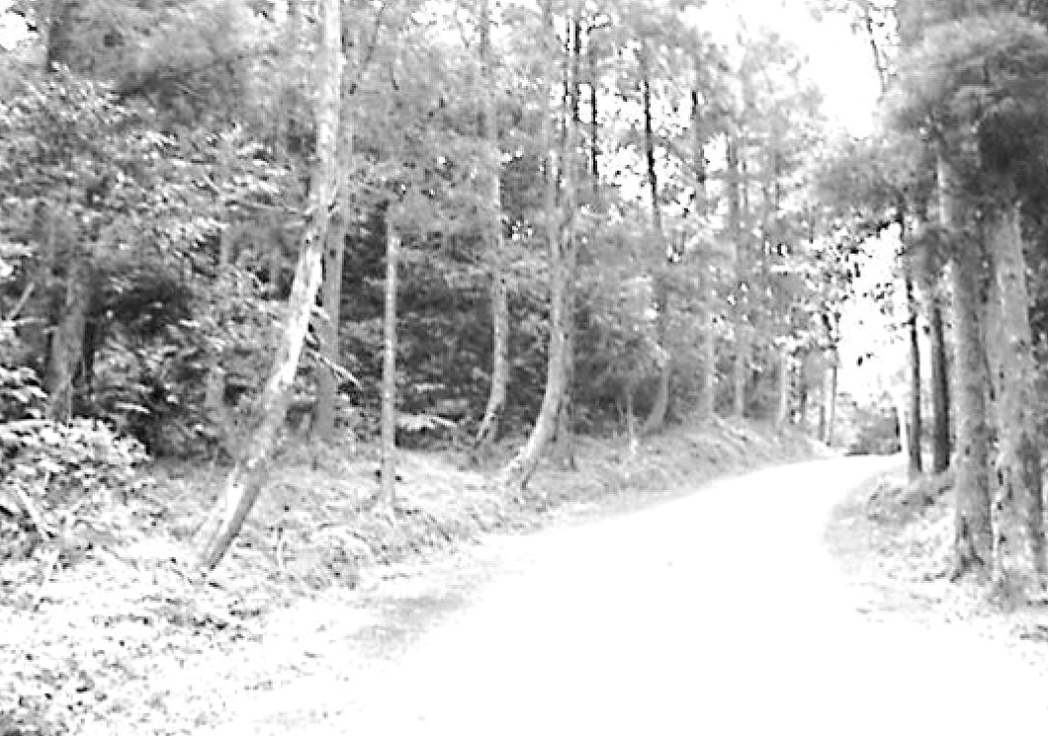

照片1

**49.** 照片1是某人站在樹林裡的小徑，由南向北拍攝的某地地表景觀。從照片中可判斷該地正在發生何種變化？  
(A)斷層作用由南向北不斷延伸  
(B)背斜構造由東向西逐漸隆起  
(C)堆積作用由北向南陸續增強  
(D)坡地地層由西向東緩慢滑動

【答　　案】(D)　　　【概念中心】崩壞地形

【命題出處】南一版地理(一)第5章「地形作用」

【試題解析】照片是由南向北拍攝表示照片道路左側為西方，左側道路可以看見樹幹的基部有彎曲的現象，表示出現崩壞地形中潛移地形，故答案應為(D)。

**50.** 長期以來，印尼即以「關係印尼民族生死存亡的問題」為由，推動「國內移民」計畫。從1960年代到1980年代，共有100萬左右的家庭遷移他處。下列哪兩個因素是印尼推行國內移民計畫的主因？(甲)促進區域開發(乙)爪哇島居民過多(丙)土地分配不均(丁)民族混居動亂頻繁。  
(A)甲乙　　(B)甲丁　　(C)乙丙　　(D)丙丁

【答　　案】(A)　　　【概念中心】印尼

【命題出處】南一版地理(三)第12章「東南亞(二)」

【試題解析】印尼政府擬定人口遷移計畫的目的是降低核心島嶼爪哇島的人口壓力，促進蘇門答臘、加里曼丹、蘇拉威西、西伊里安等離島地區的開發。

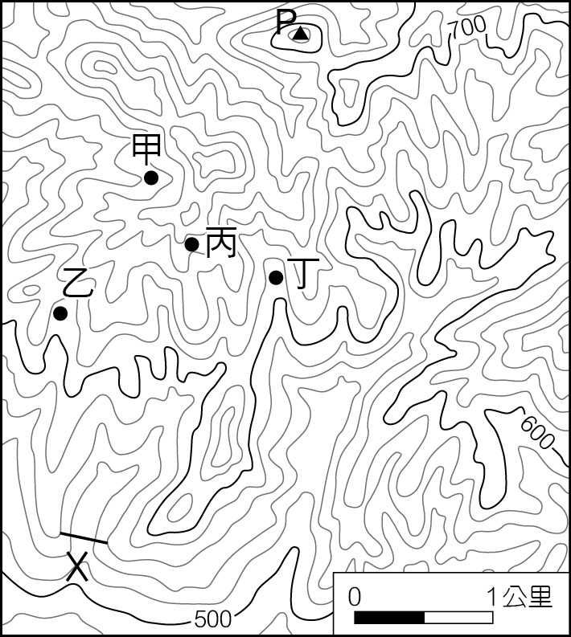

圖1

**51.** 圖1是某地等高線地形圖，圖中甲、乙、丙、丁為養豬戶所在，X線段是預計要修築水壩的位置。若水壩修築完成，則哪家養豬戶必須遷移，以免污染水庫水源？  
(A)甲　　(B)乙　　(C)丙　　(D)丁

【答　　案】(C)　　　【概念中心】等高線判讀

【命題出處】南一版地理(一)第2章「地圖種類與判讀」

【試題解析】由圖中等高線判斷，圖左下處為地勢較低的位置，乙丙間和丙丁間均有山脊線出現，可見真正能影響X線段處水壩的水源只有位在河川上游的丙處。

**52.** 重大政治或經濟事件發生時，常立即影響全球股票價格。若上海在當地凌晨2時30分發生足以影響全球股市的重大事件，則香港（營業時間：9:30-16:00）、倫敦（營業時間：8:00-16:00）、紐約（營業時間：8:30-15:00）、東京（營業時間：9:00-15:00）等地的股票市場，發生股價波動的先後順序為何？  
(A)紐約、倫敦、香港、東京　　(B)倫敦、香港、東京、紐約  
(C)香港、倫敦、紐約、東京　　(D)紐約、東京、香港、倫敦

【答　　案】(D)　　　【概念中心】時區

【命題出處】南一版地理(一)第1章「地圖概說」

【試題解析】上海位在120°E，當地凌晨2時30分時，因香港與上海同一時區，當時均尚未開始營業；倫敦與上海時差8小時，故倫敦當時是前一日的下午7：30，已過營業時間；美國紐約（75°W）與上海時差13小時，所以紐約當時的時間為下午2：30屬於營業時間。故影響時間的順序應是(D)。

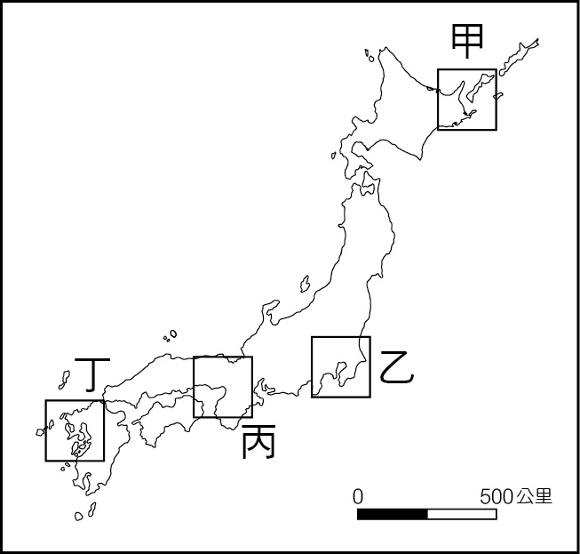

圖2

**53.** 聯合國教科文組織登錄的世界遺產，包括自然遺產、文化遺產和複合遺產三大類。日本登錄的世界遺產中，有12項屬文化遺產。從日本的歷史發展判斷，圖2中何處擁有的文化遺產最多？  
(A)甲  
(B)乙  
(C)丙  
(D)丁

【答　　案】(C)　　　【概念中心】世界遺產

【命題出處】南一版地理(二)第7章「觀光業」

【試題解析】丙所在的位置包含大阪和神戶兩個地區，這附近有古都京都的文化財、古都奈良的文化財、紀伊山地的靈場和參拜道、法隆寺地域的佛教建築物等四個文化遺產。

**54.** 英國風險顧問公司指出，全球對天災最無招架之力的第一名國家是孟加拉，面臨「極度」風險的第一名國家也是孟加拉。孟加拉面臨的天災經常發生在每年的哪一季節？  
(A)春季　　(B)夏季  
(C)秋季　　(D)冬季

【答　　案】(B)　　　【概念中心】孟加拉

【命題出處】南一版地理(三)第13章「南亞」

【試題解析】孟加拉全國大部份地區，都是位處地勢低平河道縱橫的恒河三角洲。每年均受到來自印度洋的熱帶氣旋與風暴吹襲，河水倒流，在狂風暴雨及倒流河水的肆虐下，每年總有龐大傷亡，人命牲畜損傷，不計其數。熱帶氣旋與風暴主要發生的季節是在夏季。

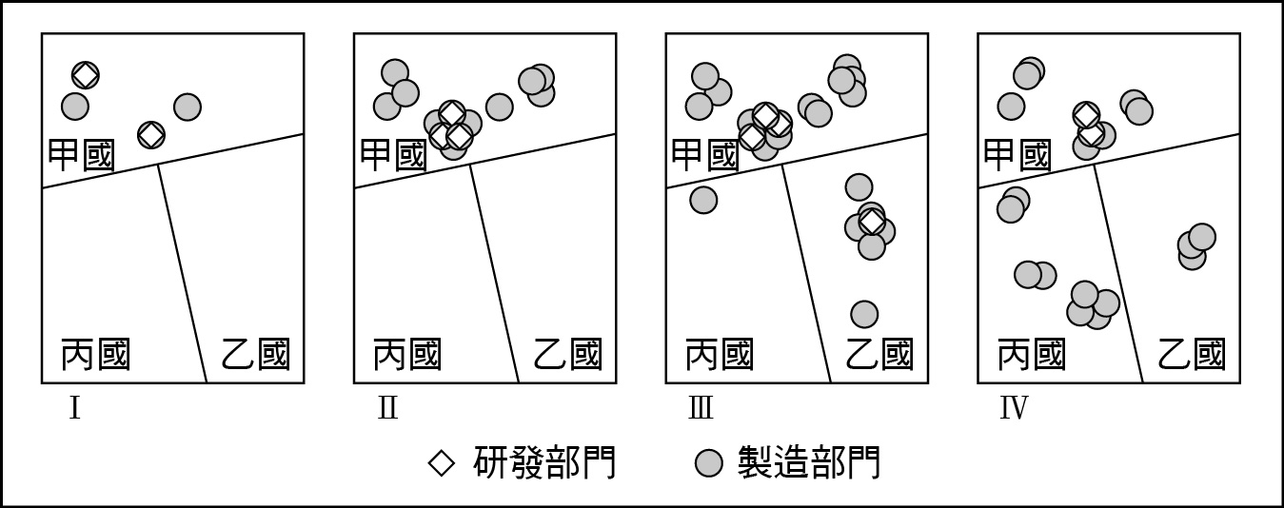

圖3

**55.** 圖3為某高科技產品製造公司I-IV四個不同時期的區位變遷圖。下列哪個概念最適合解釋這種變遷？  
(A)區位租  
(B)區位擴散  
(C)區位慣性  
(D)區位聚集

【答　　案】(B)　　　【概念中心】區位擴散

【命題出處】南一版地理(二)第8章「知識經濟中的高科技產業」

【試題解析】區位擴散是指企業生產、銷售地點為因應不同市場需求、減少關稅限制，將生產部門逐漸轉向生產成本較低的國家，本身仍保有研發與生產部門的現象。

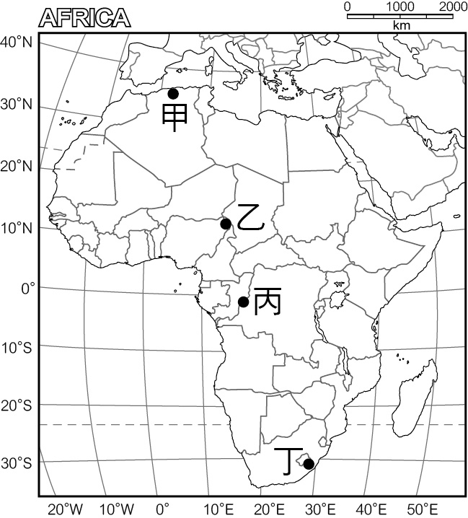

圖4

**56.** 2012年聯合國糧食暨農業組織（FAO）表示：「糧食不足和營養不良再度席捲該區，約1800萬人直接受害。乾旱使得該區的穀物生產較去年減少26%，當地的游牧因嚴重的飼料短缺而提早移動，移動路線也因此改變，導致邊界地帶的緊張升高。」引文裡的「該區」最可能位於圖4中哪個位置？  
(A)甲  
(B)乙  
(C)丙  
(D)丁

【答　　案】(B)　　　【概念中心】撒赫爾地區

【命題出處】南一版地理(四)第2章「非洲」

【試題解析】乙地所在位置是10°N，位在撒哈拉沙漠的南邊，屬於乾旱多變的撒赫爾地區，這裡主要為游牧民族的居地，為尋找水源和糧食必須南北遷移，其移動的路線常會經過許多不同的國家，而導致邊界地帶的緊張升高。

**57.** 透過地圖的比對，常可用來探究地形變遷或土地利用變化的過程。臺灣在過去一百餘年來，曾陸續出版過數套比例尺為1:20000或1:25000的等高線地形圖。下列哪些研究課題，其變遷過程可經由這些地圖的比對來進行？(甲)彰雲地區濁水溪河道變遷(乙)宜蘭縣海岸的沙丘縮減(丙)苗栗大安溪河川地農地增加(丁)屏東墾丁洋蔥栽培面積的變化。  
(A)甲乙丙　　(B)甲乙丁　　(C)甲丙丁　　(D)乙丙丁

【答　　案】(A)　　　【概念中心】疊圖

【命題出處】南一版地理(一)第4章「地理資訊系統」

【試題解析】疊圖是利用電腦軟體將不同屬性的地理資料套疊在同一張底圖上的分析；等高線地形圖是利用等高線的分布來表示地表高低起伏的地圖。作物栽培面積的變化利用等高線地圖來做疊圖分析並不適宜。

58-59題為題組

◎ 以全球的尺度而言，活動沙丘主要分布在海岸地帶、乾燥地區和冰河區的外緣。請問：

**58.** 海岸地帶、乾燥地區和冰河區外緣，活動沙丘容易發育的主要原因為何？  
(A)風向變化少　　(B)植被覆蓋稀  
(C)地表高度低　　(D)年降水量微

【答　　案】(B)　　　【概念中心】風積地形

【命題出處】南一版地理(一)第8章「風成與冰河地形」

【試題解析】在海岸地帶、乾燥地區和冰河區外緣的活動沙丘，影響其發育的共同關鍵性條件是沒有植物的覆蓋。

**59.** 乾燥地區的沙丘，組成物質疏鬆，當其化育成為砂土時，此種砂土具有下列哪項特徵？  
(A)土壤質地均勻，土層透水性良好  
(B) O層發育明顯，有機質含量豐富  
(C)土壤化育成熟度較高，層次分明  
(D)淋溶作用旺盛，土壤多為酸性土

【答　　案】(A)

【概念中心】土壤

【命題出處】南一版地理(一)第13章「土壤」

【試題解析】乾燥地區的砂質土類沙粒含量較高，平均土粒及土壤空隙較大，通氣排水良好。(B)(D)的土壤發育地區均為降雨量偏高的地區；(C)土壤層次分明應位在台地或緩丘的地形區。

60-61題為題組

◎ 圖5為某地區某一農場的工作年曆。請問：

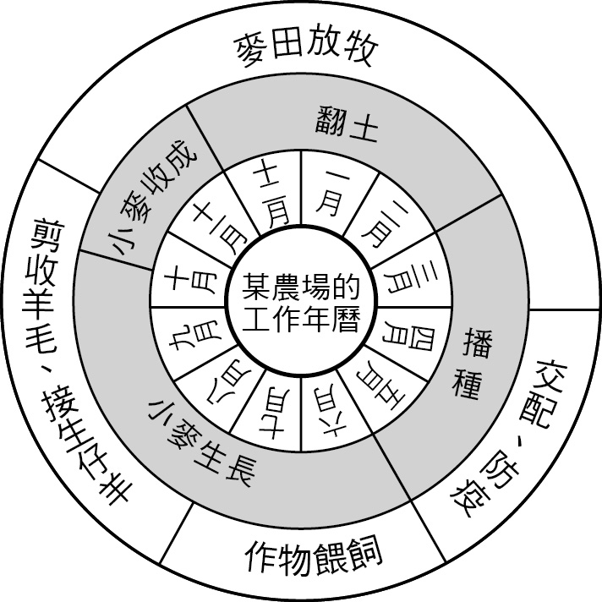

圖5

**60.** 該農場最可能出現於下列何地？  
(A)歐洲西北部  
(B)非洲西南部  
(C)北美東北部  
(D)澳洲東南部

【答　　案】(D)

【概念中心】小麥生長的季節

【命題出處】南一版地理(三)第10章「澳洲與紐西蘭」

【試題解析】圖中顯示3、4月播種小麥，11月為小麥收成時，6～9月四個月分為該地區冬季，所以應是位在南半球的澳洲。

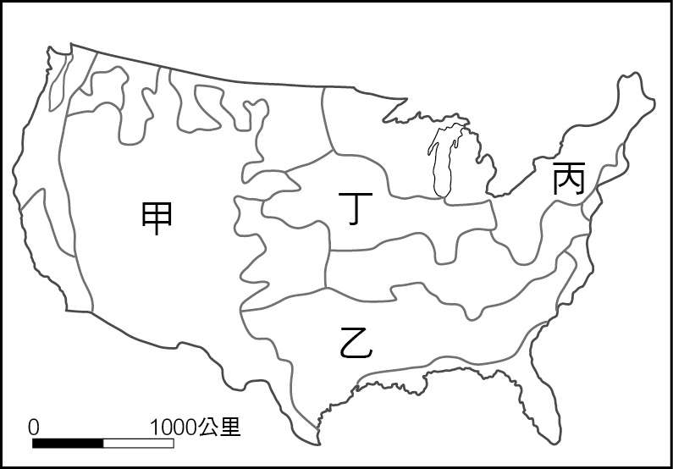

圖6

**61.** 圖6是美國農業分區圖。圖5所代表的農業類型，在圖6甲、乙、丙、丁四地區中，何區的分布最普遍？  
(A)甲  
(B)乙  
(C)丙  
(D)丁

【答　　案】(D)

【概念中心】混合農業

【命題出處】南一版地理(三)第3章「北美洲(二)」

【試題解析】由澳洲農場工作年曆得知該地是以混合農業為主。美國的甲區是畜牧帶，乙區為棉花帶，丙區是酪農帶，丁區是混合農業帶。

62-63題為題組

◎ 近年來，有些地理學家從均衡區域發展和區域合作的角度，研議將中國的三大經濟地帶調整。建議調整後的新三大地帶為：東北及東部區（黑龍江、吉林、遼寧、河北、北京、天津、山東、江蘇、上海、浙江、福建、廣東、海南）；中部及近西部區（山西、陜西、寧夏、甘肅、河南、安徽、江西、湖北、湖南、重慶、四川、廣西、貴州、雲南）和遠西部區（內蒙古、新疆、青海、西藏）。表4是三大經濟地帶和調整後新三大地帶各區三級產業就業人口比例資料。請問：

**62.** 近年來，中國工業用水和都市民生用水缺水問題最嚴重的地區，分別出現在「三大經濟地帶」和「新三大地帶」的何處？  
(A)甲、丁  
(B)甲、戊  
(C)乙、己  
(D)丙、丁

表4

|  |  |  |  |
| --- | --- | --- | --- |
| 區域代號  產業部門 | 三大經濟地帶（1985年畫分） | | |
| 甲 | 乙 | 丙 |
| 第一級產業 | 46.67 | 28.34 | 40.58 |
| 第二級產業 | 19.66 | 35.02 | 26.19 |
| 第三級產業 | 33.68 | 36.64 | 33.23 |
| 區域代號  產業部門 | 新三大地帶（近年研議） | | |
| 丁 | 戊 | 己 |
| 第一級產業 | 43.94 | 48.82 | 27.52 |
| 第二級產業 | 24.06 | 16.43 | 34.93 |
| 第三級產業 | 32.00 | 34.75 | 37.56 |

【答　　案】(C)

【概念中心】中國的三大經濟地

　　　　　　帶

【命題出處】南一版地理(四)第3章「中國的區域」

【試題解析】由表中得知乙和己地區的二、三級產業就業人口比例最高，表示此二地區的工業用水和民生用水的比例最高，因此缺水問題會相對嚴重許多。

**63.** 中國水資源分布不均，近年來，有些地區缺水問題日益嚴重，南水北調計畫應運而生。南水北調計畫的「中線」，調水路線分別跨越「三大經濟地帶」和「新三大地帶」的哪兩區？  
(A)甲乙、戊己  
(B)甲丙、戊己  
(C)乙丙、丁戊  
(D)乙丙、丁己

【答　　案】(D)  
【概念中心】南水北調工程

【命題出處】南一版地理(四)第7章「中國的環境」

【試題解析】中線工程是由長江三峽水庫調水至丹江口水庫，再由沿伏牛山南麓的唐河、白河及太行山東麓的華北平原北上，在鄭州附近穿越黃河，沿京廣鐵路西側輸往北京、天津。此路線影響所及的地區均是二、三級產業就業人口比例較高的地區。

64-66題為題組

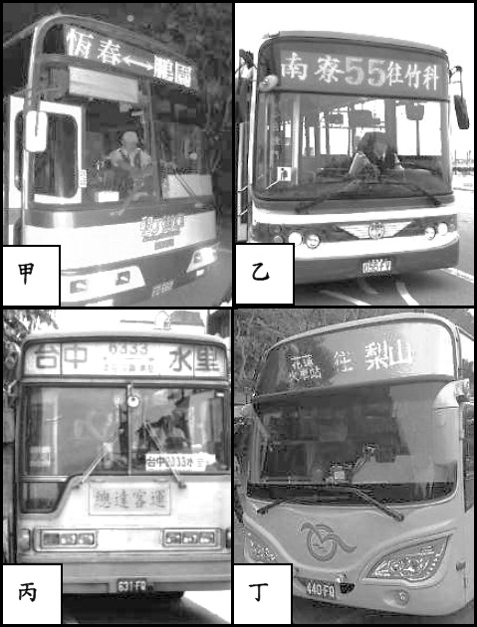◎ 某同學在環島旅行的過程中，曾搭乘照片2所示的四路公車。各車的行車標示分別是：甲車：恆春─鵬園；乙車：南寮─竹科；丙車：台中─水里；丁車：花蓮火車站─梨山。請問：

64. 該同學前往探究清代牡丹社事件發生的地理背景時，搭乘的  
是哪輛公車？  
(A)甲  
(B)乙  
(C)丙  
(D)丁

【答　　案】(A)

【概念中心】清代牡丹社事件

【命題出處】南一版地理(四)第11章「臺灣之區域特色及區域發展問題」

【試題解析】清代牡丹社事件發生的地點在今日屏東縣牡丹鄉石門村，故搭乘甲公車可以到達。

**65.** 哪個縣市的轄境，會有圖中的兩路公車行駛？  
(A)屏東縣  
(B)花蓮縣  
(C)南投縣  
(D)台中市

【答　　案】(D)(C)

【概念中心】中部區域

【命題出處】南一版地理(四)第11章「臺灣之區域特色及區域發展問題」

【試題解析】臺中市有臺中到水里（南投縣）和花蓮到梨山（臺中市）兩輛公車路線經過；而花蓮到梨山的公車會經過南投縣，臺中到水里的公車一定會到南投縣，故選項應是(C)、(D)均正確。

**66.** 如果該同學從雲林縣出發，以順時針方向進行環島旅行，旅行途中曾先後搭乘過這四輛公車。該同學搭乘這四輛公車的先後順序是：  
(A)甲乙丁丙　　(B)甲丙丁乙　　(C)乙甲丙丁　　(D)丙乙丁甲

【答　　案】(D)

【概念中心】臺灣縣市的地理位置

【命題出處】南一版地理(四)第11章「臺灣之區域特色及區域發展問題」

【試題解析】雲林位在臺中以南，若以順時針方向進行環島旅行應該先到臺中，然後是新竹，繞過臺灣北端的臺北後到達花蓮，最後才會搭乘屏東縣的客運。

67-69題為題組

◎ 2011年，聯合國世界觀光旅遊組織（UNWTO）公布，世界觀光旅遊競爭力和國外旅客到訪人數前十名的國家，如表5所示。請問：

表5

|  |  |  |  |  |  |
| --- | --- | --- | --- | --- | --- |
| 觀光旅遊競爭力 | | | 國外旅客到訪人數 | | |
| 國家 | 世界排名 | 競爭力指數 | 國家 | 世界排名 | （百萬人） |
| 瑞士 | 1 | 5.68 | 法國 | 1 | 76.80 |
| 德國 | 2 | 5.50 | 美國 | 2 | 59.75 |
| 法國 | 3 | 5.41 | 中國 | 3 | 55.67 |
| 奧地利 | 4 | 5.41 | 西班牙 | 4 | 52.68 |
| 瑞典 | 5 | 5.34 | 義大利 | 5 | 43.63 |
| 美國 | 6 | 5.30 | 英國 | 6 | 28.13 |
| 英國 | 7 | 5.30 | 土耳其 | 7 | 27.00 |
| 西班牙 | 8 | 5.29 | 德國 | 8 | 26.88 |
| 加拿大 | 9 | 5.29 | 馬來西亞 | 9 | 24.58 |
| 新加坡 | 10 | 5.23 | 墨西哥 | 10 | 22.40 |

**67.** 在觀光旅遊競爭力最強的十國中，最多國家皆有的自然觀光資源為何？  
(A)冰河地形　　(B)熔岩台地　　(C)石林岩漠　　(D)環礁潟湖

【答　　案】(A)　　　【概念中心】自然觀光資源

【命題出處】南一版地理(二)第7章「觀光業」

【試題解析】歐洲的冰河有以阿爾卑斯山為中心的山岳冰河和以基阿連山為中心的大陸冰河；北美洲有以洛磯山為中心的山岳冰河和加拿大以哈得孫灣為中心的大陸冰河，故冰河地形發達。

**68.** 在國外旅客到訪人數最多的前十國中，哪個海域周邊的國家，吸引的國外旅客人數最多？  
(A)南海　　(B)北海　　(C)地中海　　(D)加勒比海

【答　　案】(C)　　　【概念中心】南歐

【命題出處】南一版地理(三)第4章「歐洲(一)」

【試題解析】國外旅客到訪人數最多的國家中，法國、西班牙、義大利、土耳其等國均是位在地中海沿岸。

**69.** 根據表5的資料，下列哪項推論最為合理？  
(A)觀光遊憩產業的發達程度，和人類發展程度指標的高低呈正相關  
(B)觀光遊憩資源的數量多寡，和陸地與水域面積比例大小呈負相關  
(C)觀光遊憩產業的區位選擇，和居民宗教信仰的多元程度呈正相關  
(D)觀光遊憩產業商圈的規模，和國家歷史文化的時間長短呈負相關

【答　　案】(C)　　　【概念中心】人類發展程度指標

【命題出處】南一版地理(三)第1章「觀看世界的方式」

【試題解析】人類發展程度指標是聯合國開發計劃署（UNDP）從1990年開始發布用以衡量各國社會經濟發展程度的標準，並依此區分已開發（高度開發）、開發中（中度開發）、低度開發國家。指數根據平均預期壽命、識字率、國民的教育和生活水平計算出，在世界範圍內可以進行國與國間的比較。

70-72題為題組

◎ 圖7是經過處理的福爾摩沙二號衛星影像，圖8是從衛星影像中某地針對耕地方向的素描圖。請問：

圖7　　　 　　圖8

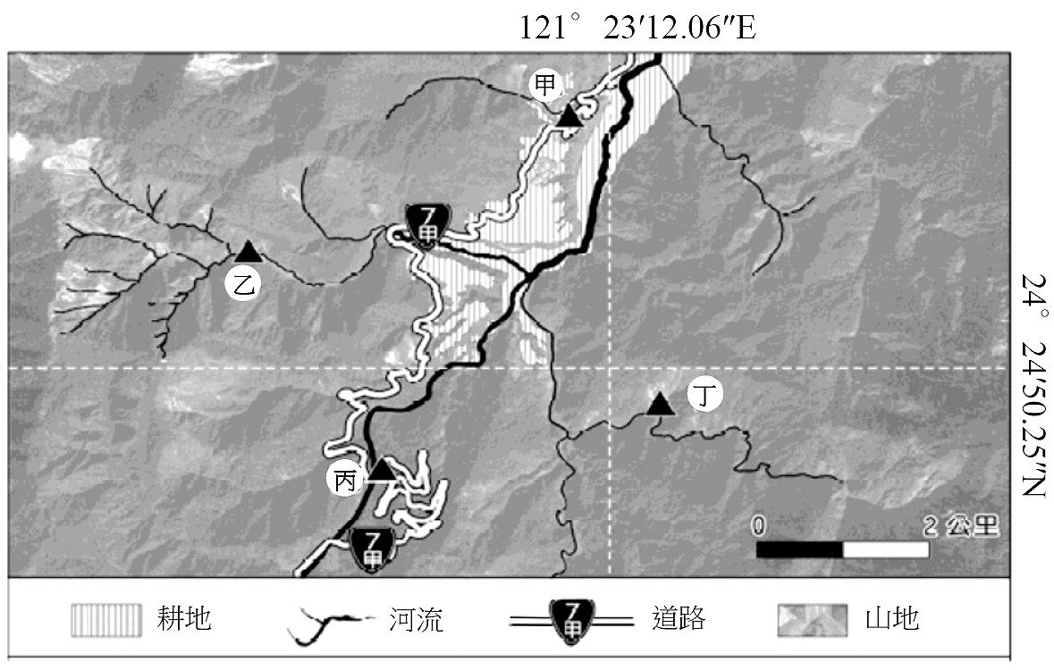　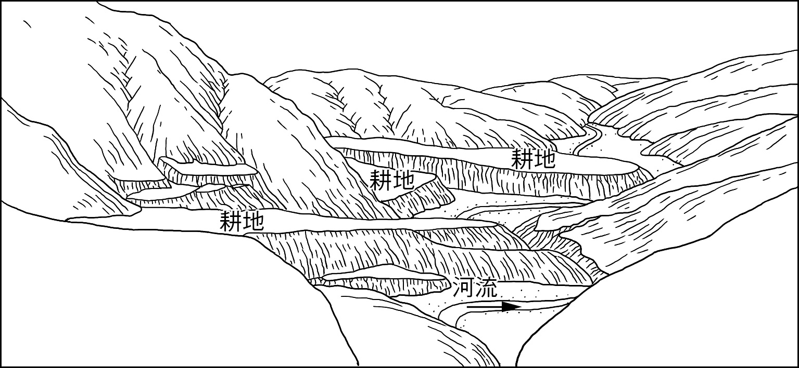

**70.** 圖7中河流主流兩側的山地，分別屬於哪兩座山脈？  
(A)海岸山脈、中央山脈　　(B)中央山脈、雪山山脈  
(C)雪山山脈、玉山山脈　　(D)玉山山脈、阿里山山脈

【答　　案】(B)　　　【概念中心】經緯線

【命題出處】南一版地理(一)第1章「地圖概說」

【試題解析】由圖中的緯線（24°）來判斷，圖中臺7甲線應該是位在臺灣的北部區域，(B)選項較符合此題的答案。

**71.** 圖8是從圖7中哪個地點向哪個方向所畫的素描？  
(A)甲，南南西　　(B)乙，南南東　　(C)丙，北北東　　(D)丁，北北西

【答　　案】(C)　　　【概念中心】河階地形

【命題出處】南一版地理(一)第6章「河流地形」

【試題解析】臺7甲線是沿著河谷地興建的，乙、丁處的河川應為臺7甲線所在地河川的支流，乙處應是從西向東，丁處應是由東向西畫。由圖中支流流動的路線判斷，甲地應比丙地低，故河川應是向圖中東北的方向流動，所以正確答案應是(C)。

**72.** 目前圖7、圖8中「耕地」最可能出現的作物為何？  
(A)咖啡　　(B)菸草　　(C)鳳梨　　(D)蔬菜

【答　　案】(D)　　　【概念中心】農業

【命題出處】南一版地理(四)第9章「臺灣農業的發展與轉型」

【試題解析】此題的耕地出現在群山環繞的山地中，因地勢較高，溫度較低，所以最可能出現的作物是高冷蔬菜，咖啡、菸草、鳳梨則適合栽種在溫度較高的熱帶地區。

【公民與社會科】



結

論

　　綜觀今年學測考題，多題以時事新聞做為命題概念，諸如貪汙案、萊克多巴胺、塑化劑、都更案等都有入題。然今年題目多屬基本題，觀念部分亦相當基本，且較無偏計算等題目出現（如政治學席次分配、民法繼承、經濟學GNP、GDP數值計算等），足以見得大考中心已將公民與社會科在學測上定位於基本概念的理解便可。

　　又，此回學測考題幾乎不可見如過去的圖題，對許多「看圖必敗」的學生們，又是一大福利！話雖如此，正因圖表題的緩減，致使今年題目多以文字敘述居多，學生若無法掌控題述所問的關鍵，欠缺對關鍵字的敏感度，將與分數擦肩而過。此外，今年仍有題目出現跨課、冊別的概念（如第13題），甚而有題目已將選修範疇列入考試概念中（如第13題）。因此，學生在準備學測時，仍可在學習選修課程時將相關概念延伸融入。

　　整理至此可知，公民與社會本就係一門與平日常生活息息相關的學科，絕非將課本知識死記硬背便可得高分。平日累積大量的新聞時事背景概念，並多靈活思考，同時切記精熟各冊各課基本概念與援例，學測高分自然手到擒來。

【歷史科】

一、今年學測歷史科試題大多屬於基本題型，難度中等偏易，以基本觀念為主，所以在教學的現場，教師應注重歷史觀念的加強與澄清，而學生也不能只死背課本內容，應求融會貫通。

二、從今年的考題來看命題趨勢：臺灣史偏向日治和戰後時期，中國史題目分布在中古至近現代史之間，世界史則以中古後期到現代為主，所以在準備大考考試，應多留心各冊近現代史的部分。

三、這幾年的考題，題幹敘述仍以史料為主，只是學測試題的文言文較少，以白話文居多，但如何在題幹敘述中，看出答題關鍵字句，仍須靠對文意的了解，所以閱讀能力相對重要，建議可多多閱讀課外書籍來加強閱讀能力，而勤練題目也是個好方法。

四、今年歷史科的圖表題雖僅有一題，但圖表題仍是大考不變的趨勢，建議在復習時，應多留意課本中的圖表和附圖，以及課文所呈現史實發展過程中的數字變化，今年唯一的圖表題（第43題）仍不脫出課文範圍。

五、除了加強歷史基本觀念，也不要忘了「年代」在答題時可以幫忙省下不少力氣，例如第28題中的「滿洲國」（1932～1945年），第38題的「四季豐收蓬萊稻」（蓬萊米研發於1922年），且多題在題幹或選項中，都會出現年代。清楚的年代觀念，必定帶領您找到正確解題方向。

【地理科】

　　本次考題中日常生活的所見與經驗占的比例較高，對於臺灣的認識及地理位置判斷是此次考題中所強調的，所以考生在針對地理科目的考試時，必須要熟讀地圖，使相對地理位置的觀念了然於心。

　　由本次學測題目內容可知道，如果考生在作複習時，有多做歷屆考題和詳細了解考題的解析，應該會發現，今年的題目有歷屆考題的影子，可見多做考古題有其必要性。

　　因為102年學測的題目較難，故推斷102年的指考題目應該會難易適中。圖表的分析及判斷仍會是考試的重點，平時在準備時，就必須仔細的研究及推敲。除了仍不時的補充時事資訊外，有空閒時須多加強基本常識的吸收，以應對未來更加靈活的出題類型。